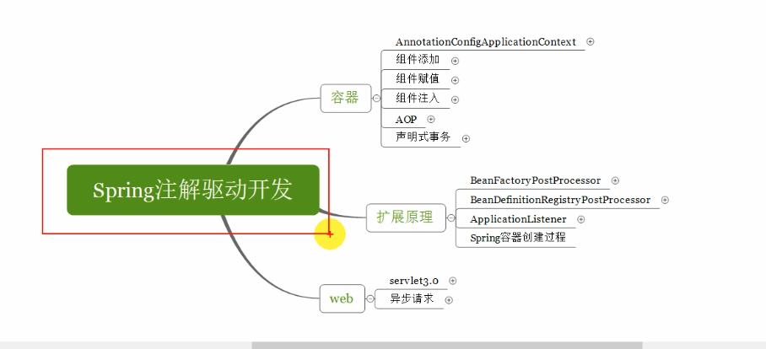

# 一：组件添加

**重点：**@conditional和@Import

## XML方式生成bean

|  |
| --- |
| **public class** Person {  String **name**;  **int age**;  **public** Person() {}   **public** Person(String name, **int** age) {  **this**.**name** = name;  **this**.**age** = age; }   **public** String getName() {**return name**;}  **public void** setName(String name) {**this**.**name** = name;}  **public int** getAge() {**return age**;}  **public void** setAge(**int** age) {**this**.**age** = age;} } |
| *<?***xml version="1.0" encoding="UTF-8"***?>* <**beans xmlns="http://www.springframework.org/schema/beans"  xmlns:xsi="http://www.w3.org/2001/XMLSchema-instance"  xmlns:context="http://www.springframework.org/schema/context"  xsi:schemaLocation="http://www.springframework.org/schema/beans http://www.springframework.org/schema/beans/spring-beans.xsd http://www.springframework.org/schema/context [https://www.springframework.org/schema/context/spring-context.xsd"](https://www.springframework.org/schema/context/spring-context.xsd\">)**[>](https://www.springframework.org/schema/context/spring-context.xsd\">)  <**bean id = "person" class = "xml.bean.Person"** >  <**property name="name" value="wx"**/>  <**property name="age" value="18"**/>  </**bean**>  *<!--包扫描  只要标注了 @Controller @Service @Repository @Component 中的任何一个  这些类就会被自动扫描，注入到 Spring 容器中 -->* <**context:component-scan base-package="xml.*"** /> </**beans**> |
| **public class** Test {  **public static void** main(String[] args) {  ApplicationContext context = **new** ClassPathXmlApplicationContext(**"xml/bean.xml"**);  *//person是类Person的id* Person person = (Person) context.getBean(**"person"**);  System.***out***.println(**"name = "** + person.getName() +**", age = "** + person.getAge());  }} |

## 2.注解方式生成Bean

|  |
| --- |
| *//配置类 === 配置文件* @Configuration *//告诉Spring这是一个配置类* @ComponentScan( value = **"annotation.*"**) **public class** Mainconfig {  */*向容器中注册一个bean。类型是返回值类型,id默认为方法名  给 bean 改名的方式： (1)修改方法名 < (2)@Bean("value" = "自定义的名字")*/* **@Bean (value = "person")  public Person person01() {  return new Person("lisa",20);  }** } |
| **public static void** main(String[] args) {  ApplicationContext context = **new** AnnotationConfigApplicationContext(Mainconfig.**class**);  *//根据类型获取bean* Person person = context.getBean(Person.**class**);  System.***out***.println(**"name = "** + person.getName() +**", age = "** + person.getAge());  *//获取 bean 的 名字* String[] strs = context.getBeanNamesForType(Person.**class**);  **for** (String name : strs) {  System.***out***.println(**"Name = "** + name);  } } |

## 3.组件注册

### 3.1 @Configuration & @Bean 给容器中注入组件

|  |
| --- |
| @Configuration *//告诉Spring这是一个配置类* **public class** Mainconfig {  */*向容器中注册一个bean。类型是返回值类型,id默认为方法名  给 bean 改名的方式： (1)修改方法名* ***<***  *(2)@Bean("value" = "自定义的名字")*/* **@Bean (value = "person02")**  **public** Person person01() {  **return new** Person(**"lisa"**,20);  } } |
| @Test **public void** test01 () {  ApplicationContext context = **new** AnnotationConfigApplicationContext(Mainconfig.**class**);  System.***out***.println(**"ioc容器创建完成....."**);  String[] defineObjs = context.getBeanDefinitionNames();  System.***out***.println(**"============== Ioc Test class name contains "**);  **for** (String str: defineObjs) {  System.***out***.println(str);  }} |
| **默认只扫描配置类以及配置类中注册的Bean**  Screenshot from 2020-09-22 11-37-52 |

### **3.2 @ComponentScan 自动扫描组件 & 指定扫描规则**

|  |
| --- |
| @Configuration *//告诉Spring这是一个配置类* **@ComponentScan**( value = **"annotation.*"**, includeFilters = {  @ComponentScan.Filter(type = FilterType.***ANNOTATION***, classes = {Controller.**class**})}, **useDefaultFilters = false**) **public class** Mainconfig {@Bean (value = **"person02"**)  **public** Person person01() {  **return new** Person(**"lisa"**,20);  }} |
| @Controller **public class** BookController {} |
| @Test  **public void** test01 () {  ApplicationContext context = **new** AnnotationConfigApplicationContext(Mainconfig.**class**);  System.***out***.println(**"ioc容器创建完成....."**);  String[] defineObjs = context.getBeanDefinitionNames();  System.***out***.println(**"============== Ioc Test class name contains "**);  **for** (String str: defineObjs) {  System.***out***.println(str);  }} |
| 只有bookController被扫描出来了，bookDao和bookService都被过滤掉了  Screenshot from 2020-09-22 18-02-01 |

### **3.3 自定义TypeFilter指定过滤规则**

|  |
| --- |
| **public class MyTypeFilter implements TypeFilter** {*/* 自定义Filter类型*/*  */* metadataReader : 读取到的当前正在扫描的类的信息  * metadataReaderFactory : 可以获取到其他任何类的信息 */* **public boolean** match(MetadataReader metadataReader, MetadataReaderFactory metadataReaderFactory) **throws** IOException {AnnotationMetadata annotationMetadata = metadataReader.getAnnotationMetadata();*//获取当前类注解的信息*  *//获取当前正在扫描类的类信息* ClassMetadata classMetadata = metadataReader.getClassMetadata();Resource resource = metadataReader.getResource();*//获取当前类资源*  String className = classMetadata.getClassName();  System.***out***.println(**"----> class name = "** + className);  *//custom rules* **if** (className.contains(**"er"**)) {  **return true**;  }  **return false**;  } |
| @Configuration *//告诉Spring这是一个配置类* **@ComponentScan( value = "annotation.*", includeFilters = {@ComponentScan.Filter(type = FilterType.*CUSTOM*, classes = {MyTypeFilter.class})}, useDefaultFilters = false)** **public class** Mainconfig {  */*向容器中注册一个bean。类型是返回值类型,id默认为方法名  给 bean 改名的方式： (1)修改方法名 < (2)@Bean("value" = "自定义的名字") */* @Bean (value = **"person02"**)  **public** Person person01() {  **return new** Person(**"lisa"**,20);  } } |
| @Test  **public void** test01 () {  ApplicationContext context = **new** AnnotationConfigApplicationContext(Mainconfig.**class**);  System.***out***.println(**"ioc容器创建完成....."**);  String[] defineObjs = context.getBeanDefinitionNames();  System.***out***.println(**"============== Ioc Test class name contains "**);  **for** (String str: defineObjs) {  System.***out***.println(str);  }} |
| 只装配类名中包含有”er”的类  Screenshot from 2020-09-22 18-09-59 |

### **3.4 @Scope 设置组件作用域**

|  |  |
| --- | --- |
| @Configuration **public class** MainConfig3 {  */\*****默认单实例****,可选值：  * ConfigurableBeanFactory#SCOPE_PROTOTYPE* ***prototype*** *多实例 ioc容器启动并不会创建对象。每次获取的 时侯才会调用方法创建对象  * ConfigurableBeanFactory#SCOPE_SINGLETON* ***singleton*** *单实例（默认值） ioc容器启动会调用方法创建对象放到ioc容器中,以后每次获取就直接从容器中拿  * org.springframework.web.context.WebApplicationContext#SCOPE_REQUEST 同一个请求创建一个实例  * org.springframework.web.context.WebApplicationContext#SCOPE_SESSION 同一个session创建一个实例* */* **@Scope ("prototype")**  @Bean(**"person3"**)  **public** Person person() {  System.***out***.println(**"给容器中添加person3....."**);  **return new** Person(**"zhang3"**, 26);  } } | |
| @Test  **public void** test02 () {  ApplicationContext context = **new** AnnotationConfigApplicationContext(MainConfig3.**class**);  Person p1 = (Person)context.getBean(**"person3"**);  Person p2 = (Person)context.getBean(**"person3"**);  System.***out***.println(**"p1 == p2 ? "** +(p1 == p2) );} | |
| 用**@Scope ("prototype")修饰**  **Screenshot from 2020-09-22 18-28-51** | 默认  Screenshot from 2020-09-22 18-29-21 |

### **3.5 @lazy 懒加载**

*懒加载：  
 单实例 bean :默认在容器启动时侯创建对象  
 懒加载：容器启动不创建对象。第一次使用（获取）Bean时创建对象并初始化****既用 @Scope ("prototype") 又用 @Lazy 修饰时，效果等同于只有 @Scope ("prototype")***

|  |  |
| --- | --- |
| @Configuration **public class** MainConfig3 {**@Lazy**  @Bean(**"person3"**)  **public** Person person() {  System.***out***.println(**"给容器中添加person3....."**);  **return new** Person(**"zhang3"**, 26);  }} | |
| @Test  **public void** test02 () {  ApplicationContext context = **new** AnnotationConfigApplicationContext(MainConfig3.**class**);  Person p1 = (Person)context.getBean(**"person3"**);  Person p2 = (Person)context.getBean(**"person3"**);  System.***out***.println(**"p1 == p2 ? "** +(p1 == p2) );} | |
| 使用懒加载  Screenshot from 2020-09-22 18-35-51 | 不使用懒加载  Screenshot from 2020-09-22 18-35-30 |

### **3.6 @Conditional 按照条件注册bean**

|  |
| --- |
| **public class LinuxCondition implements Condition {***//自定义条件类*  **public boolean matches**(ConditionContext context, AnnotatedTypeMetadata metadata) {  *//1.获取 ioc 使用的beanFactory* ConfigurableListableBeanFactory factory = context.getBeanFactory();  *//2 获取类加载器* ClassLoader classLoader = context.getClassLoader();  *//3 获取bean定义的注册类* BeanDefinitionRegistry registry = context.getRegistry();  *//4 获取当前环境信息* Environment env = context.getEnvironment();  String property = env.getProperty(**"os.name"**);  **if** (property.contains(**"linux"**)) {  System.***out***.println(**"LinuxCondition return true"**);  **return true**;  }  System.***out***.println(**"LinuxCondition return false"**);  **return false**;  } } |
| **public class WindowCondition implements Condition {***//自定义条件类* */* 在vm.options中加入：-Dos.name=window 可以将环境动态修改成 window */* **public boolean matches**(ConditionContext context, AnnotatedTypeMetadata metadata) {  Environment env = context.getEnvironment();  String property = env.getProperty(**"os.name"**);  **if** (property.contains(**"window"**)) {  System.***out***.println(**"WindowCondition return true"**);  **return true**;  }  System.***out***.println(**"WindowCondition return false"**);  **return false**;  } } |
| @Configuration **public class** MainConfig3 {  */* @Conditional 按照一定的条件进行判断，满足条件给容器中注册bean  如果系统是 windows，给容器注册("bill")，如果系统是 linux，给容器注册("linux") */* **@Conditional({WindowCondition.class})**  @Bean(**"bill"**)  **public** Person person04() {  System.***out***.println(**"给容器中添加 bill ...."**);  **return new** Person(**"bill4"**, 50);  }   **@Conditional(LinuxCondition.class)**  @Bean(**"linux"**)  **public** Person person05() {  System.***out***.println(**"给容器中添加linux ....."**);  **return new** Person(**"linux"**, 46);  } } |
| @Test **public void** test02 () {  ApplicationContext context = **new** AnnotationConfigApplicationContext(MainConfig3.**class**);  *//动态获取环境变量的值* Environment env = context.getEnvironment();  String property = env.getProperty(**"os.name"**);  System.***out***.println(**"os.name = "** + property);  String[] namesForType = context.getBeanNamesForType(Person.**class**);  **for** (String str: namesForType) {  System.***out***.println(str);  }} |
| Screenshot from 2020-09-22 18-52-04 |

### **3.7 @Import && @ImportSelector && ImportBeanDefinitionRegistrar**

|  |
| --- |
| ***//自定义逻辑返回需要导入的组件* public class MyImportSelector implements ImportSelector {**   */*返回值就是要导入到容器中的组件全类名  AnnotationMetadata : 当前标注 @Import 注解的类的所有注解信息  */* **public** String[] selectImports(AnnotationMetadata importingClassMetadata) {   **return new** String[] {**"annotation.bean.Yellow"**,**"annotation.bean.Blue"**};  } } |
| **public class MyImportBeanDefinitionRegistrar implements ImportBeanDefinitionRegistrar {**   */*  * AnnotationMetadata : 当前类的注解信息  * BeanDefinitionRegistry： BeanDefinition 注册类  * 把所有需要添加到容器中的bean；调用BeanDefinitionRegistry.registerBeanDefinition 手工注册进来  *  * */* **public void** registerBeanDefinitions(AnnotationMetadata importingClassMetadata, BeanDefinitionRegistry registry) {  **boolean** f1 = registry.containsBeanDefinition(**"annotation.bean.Yellow"**);*//注意这里要写全类名！！写 yellow 将返回false* **boolean** f2 = registry.containsBeanDefinition(**"annotation.bean.Blue"**);  **if** (f1 && f2) {  *//指定 Bean 定义信息：Bean的类型* RootBeanDefinition rootBeanDefinition = **new** RootBeanDefinition(RainBow.**class**);  *//注册一个Bean，指定bean名* registry.registerBeanDefinition(**"rainBow"**, rootBeanDefinition);  }  } } |
| *//@Import(Yellow.class) //导入组件，id默认是组件的全类名* @Import({Yellow.**class**, Red.**class**, MyImportSelector.**class**, MyImportBeanDefinitionRegistrar.**class**}) @Configuration **public class** MainConfigOfImport {   */*  * 给容器中的组件注册  * 1） 包扫描+组件标注注解（@Controller / @Service / @Repository /@Component）  * 2） @Bean 【导入第三方包里面的组件】  * 3） @Import 【快速的给容器中导入一个组件】  * 1) @Import 要导入到容器中的组件  * 2) ImportSelector:返回需要导入的组件的全类名数组  * 3) ImportBeanDefinitionRegistrar: 手动注册 bean 到容器中  * */* } |
| **public class** IocText_Aop {   @Test  **public void** test() {  AnnotationConfigApplicationContext context = **new** AnnotationConfigApplicationContext(MainConfigOfAOP.**class**);   MathCalculator mathCalculator = context.getBean(MathCalculator.**class**);  mathCalculator.div(2,1);   context.close();   } } |

## 4.生命周期

### **4.1 @Bean 指定初始化和销毁方法**

|  |  |
| --- | --- |
| */* bean 的生命周期：bean创建------初始化---销毁的过程 * 容器管理bean的生命周期 * 我们可以自定义初始化和销毁方法：容器在bean进行到当前生命周期时来调用我们自定义的初始化和销毁方法*  *\* 构造（对象创建） * 单实例：在容器启动的时侯创建对象 * 多实例：在每次获取的时侯创建对象 * 初始化： * 对象创建完成，并赋值好，调用初始化方（init-method \ @PostConstruct） * * 销毁： * 单实例：在容器关闭时销毁对象 * 多实例：容器不会管理这个bean，容器不会调用销毁 * * 1）指定初始化和销毁方法* ***指定 init-method 和 destory-method*** *\*/* @Configuration @ComponentScan (value = **"annotation.bean"**) **public class** MainConfigOfLifeCycle {  */* @Scope("prototype") 多实例时，只执行 init，不执行 destory */  //@Scope("prototype")* @Bean (initMethod = **"init"** , destroyMethod = **"destory"**)  **public** Car car () {  **return new** Car();  } } | |
| **public class** Car {  **public** Car () {System.***out***.println(**"car no args constructor"**);}   **public void** init () {System.***out***.println(**"car ... init ..."**);}   **public void** destory () {  System.***out***.println(**"car ... destory ..."**);  } } | |
| @Test **public void** test01 () {  *//1. ioc 容器创建* AnnotationConfigApplicationContext context = **new** AnnotationConfigApplicationContext(MainConfigOfLifeCycle.**class**);  System.***out***.println(**"ioc容器创建完成....."**);  Car car1 = (Car)context.getBean(**"car"**);  *//Car car2 = (Car)context.getBean("car");* System.***out***.println(**"close 容器 begin....."**);  context.close();  System.***out***.println(**"close 容器 end....."**); } | |
| MainConfigOfLifeCycle car（）**不加***@Scope("prototype")*  Picture2 | MainConfigOfLifeCycle car（**）加上***@Scope("prototype")*  Screenshot from 2020-09-22 19-18-17 |

### **4.2 InitializingBean 和 DisposableBean**

|  |
| --- |
| **@Component** **public class Cat implements InitializingBean , DisposableBean {**  **public** Cat () {System.***out***.println(**"cat no args constructor"**);}  *//定义初始化逻辑* **public void** afterPropertiesSet() **throws** Exception {  System.***out***.println(**"cat ... afterPropertiesSet"**);  }  *//定义销毁逻辑* **public void** destroy() **throws** Exception {  System.***out***.println(**"cat ... destroy"**);  } } |
| */*2）通过让 Bean 实现 InitializingBean 接口，定义初始化逻辑 ； DisposableBean接口，定义销毁逻辑 */* @Configuration @ComponentScan (value = **"annotation.bean"**) **public class** MainConfigOfLifeCycle { } |
| @Test **public void** test01 () {  *//1. ioc 容器创建* AnnotationConfigApplicationContext context = **new** AnnotationConfigApplicationContext(MainConfigOfLifeCycle.**class**);  System.***out***.println(**"ioc容器创建完成....."**);System.***out***.println(**"close 容器 begin....."**);  context.close();  System.***out***.println(**"close 容器 end....."**);} |
| Screenshot from 2020-09-22 19-25-44 |

### **4.3 @PostConstruct 和 @PreDestory**

|  |
| --- |
| @Component **public class** Dog {**public** Dog () { System.***out***.println(**"dog no args constructor"**);}  *//对象创建并赋值之后调用* **@PostConstruct**  **public void** init() { System.***out***.println(**"dog ... @PostConstruct"**);}  **@PreDestroy**  **public void** destory () {System.***out***.println(**"dog ... @PreDestroy"**);}  } |
| *\* 3）JSR250 * @PostConstruct: 在 bean 创建完成并且属性赋值完成；来执行初始化方法 * @PreDestory: 在容器销毁 bean 之前通知我们清理工作* @Configuration @ComponentScan (value = **"annotation.bean"**) **public class** MainConfigOfLifeCycle { } |
| @Test **public void** test01 () {  *//1. ioc 容器创建* AnnotationConfigApplicationContext context = **new** AnnotationConfigApplicationContext(MainConfigOfLifeCycle.**class**);  System.***out***.println(**"ioc容器创建完成....."**);System.***out***.println(**"close 容器 begin....."**);  context.close();  System.***out***.println(**"close 容器 end....."**); } |
| Screenshot from 2020-09-22 19-33-03 |

### **4.4 BeanPostProcessor**

|  |
| --- |
| */* 4）BeanPostProcessor ： bean 的后置处理器 * 在 bean 初始化前后进行一些处理工作 * postProcessBeforeInitialization：在初始化之前工作 * postProcessAfterInitialization：在初始化之后工作 * * 遍历得到容器中所有的 BeanPostProcessor，挨个执行 beforeInitialization。一旦返回 null ，跳出for循环,不会执行后面的BeanPostProcessor的postProcessBeforeInitialization * BeanPostProcessor 原理 * populateBean(beanName, mbd, instanceWrapper); //给 bean 进行属性赋值 * initializeBean * { * applyBeanPostProcessorsBeforeInitialization(wrappedBean, beanName); * invokeInitMethods(beanName, wrappedBean, mbd); 执行自定义初始化方法 * applyBeanPostProcessorsAfterInitialization(wrappedBean, beanName); * }*  *\* Spring 底层对 BeanPostProcessor 的使用 * bean 赋值，注入其他组件，@Autowired，生命周期注解功能，@Async， xxxBeanPostProcessor * */* @Configuration @ComponentScan (value = **"annotation.bean"**) **public class** MainConfigOfLifeCycle { }  */* 后置处理器:在 bean 初始化前后进行一些处理工作 */* @Component **public class MyBeanPostProcessor implements BeanPostProcessor {**   **public** Object postProcessBeforeInitialization(Object bean, String beanName) **throws** BeansException {  System.***out***.println(**"MyBeanPostProcessor ... postProcess Before Initialization : "** + beanName + **" ===> "**+ bean);  **return** bean;  }   **public** Object postProcessAfterInitialization(Object bean, String beanName) **throws** BeansException {  System.***out***.println(**"MyBeanPostProcessor ... postProcess After Initialization : "** + beanName + **" ===> "**+ bean);  **return** bean;  } } |
| **public void** test01 () {AnnotationConfigApplicationContext context = **new** AnnotationConfigApplicationContext(MainConfigOfLifeCycle.**class**);  System.***out***.println(**"ioc容器创建完成....."**);System.***out***.println(**"close 容器 begin....."**);  context.close();  System.***out***.println(**"close 容器 end....."**); } |
| Screenshot from 2020-09-22 19-40-43 |

在此处打上断点，查看Spring的调用链

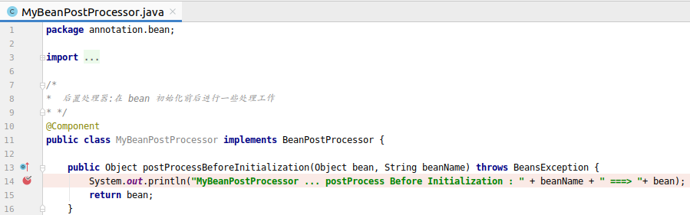

调用链如下图所示：

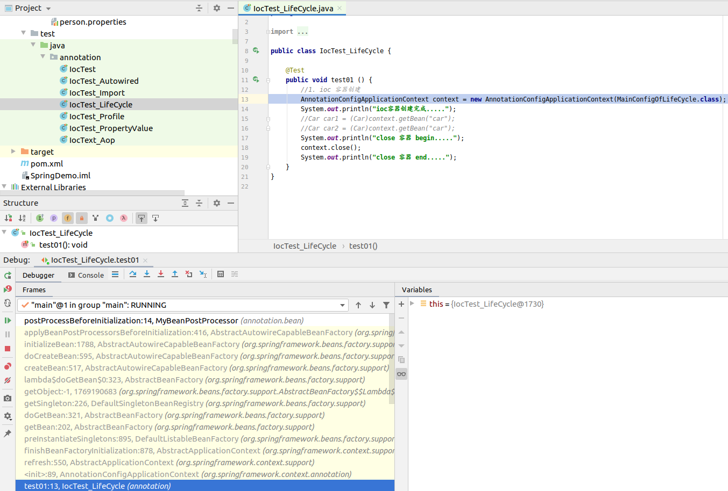

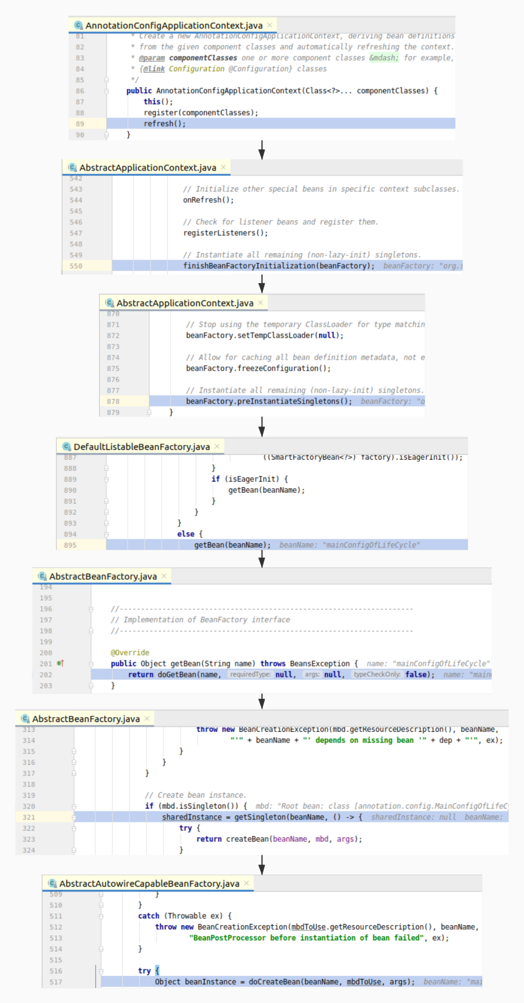

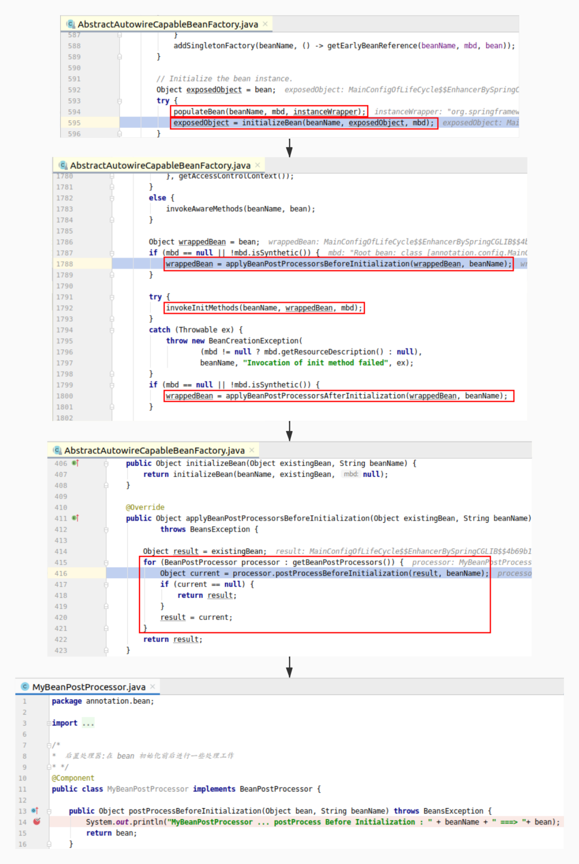

### **4.5 @Value & @PropertySource**

|  |
| --- |
| @Data **public class** Person {  */* 使用 @Value 赋值  * 1、基本数值  * 2、可以写SpEL #{}  * 3、可以写 ${}，取出配置文件[properties]中的值（在运行环境变量里面的值） */* @Value(**"张三。。"**)  String **name**;   @Value(**"#{20-3}"**)  **int age**;  @Value(**"${person.nickName}"**)  **private** String **nickName**;   **public** Person() { }  **public** Person(String name, **int** age) {  **this**.**name** = name;  **this**.**age** = age;  }  @Override  **public** String toString() {  **return "Person{"** +  **"name='"** + **name** + **'\''** +  **", age="** + **age** +  **", nickName='"** + **nickName** + **'\''** +  **'}'**;  } } |
| */*使用 @PropertySource 读取外部配置文件中的k/v，保存到运行的环境变量中； * 加载完外部的配置文件以后使用${}取出配置文件的值*/* @PropertySource(value = {**"classpath:/person.properties"**}, encoding = **"utf-8"**) *//导入外部配置文件 <==> context:property-placeholder* @Configuration **public class** MainConfigOfPropertyValues {  @Bean  **public** Person person() {  **return new** Person();  } }  @Test **public void** test01 () {  *//1. ioc 容器创建* AnnotationConfigApplicationContext context = **new** AnnotationConfigApplicationContext(MainConfigOfPropertyValues.**class**);  *//SprintBeans(context);* Person person = (Person) context.getBean(**"person"**);  System.***out***.println(person);  ConfigurableEnvironment env = context.getEnvironment();  **String property = env.getProperty("person.nickName");**  System.***out***.println(**"property = "** + property);  context.close(); } |
| **Screenshot from 2020-09-22 20-00-38** |

### **4.6 @Autowired & @Qualifier**

***\* 1) @Autowired 自动注入  
* 1）默认优先按照类型去容器中找对应的组件，找到就赋值***

|  |
| --- |
| @ComponentScan(value = {**"annotation.service"**, **"annotation.dao"**, **"annotation.controller"**}) @Configuration **public class** MainConfigOfAutowired { } |
| @Controller **public class** BookController {  @Autowired  **private** BookService **bookService**; } |
| @Data @Service **public class** BookService {@Autowired**private** BookDao **bookDao**; @Override  **public** String toString() {  **return "BookService{"** +**"bookDao="** + **bookDao** +**'}'**;  } } |
| **public void** test01 () {  AnnotationConfigApplicationContext context = **new** AnnotationConfigApplicationContext(MainConfigOfAutowired.**class**);  printBeans(context);  BookService bookService = context.getBean(BookService.**class**);  System.***out***.println(bookService);  BookDao bookDao = (BookDao) context.getBean(**"bookDao"**);  System.***out***.println(bookDao);  System.***out***.println(**"bookService.getBookDao() == bookDao ? "** + (bookService.getBookDao() == bookDao));context.close();  } |

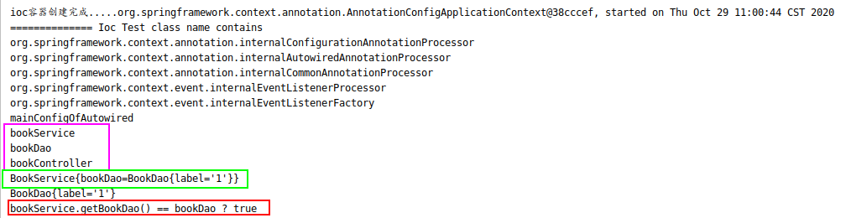

***\* 1) @Autowired 自动注入  
* 2）如果找到多个相同类型的组件，再将属性的名称作为组件的id去容器中查找。  
* 如BookService中声明BookDao对象是 bookDao时，label = 1  
* 是 bookDao2时，label = 2***

|  |
| --- |
| @ComponentScan(value = {**"annotation.service"**, **"annotation.dao"**, **"annotation.controller"**}) @Configuration **public class** MainConfigOfAutowired {@Bean(**"bookDao2"**)  **public** BookDao bookDao () {  **return new** BookDao(**"2"**);  }} |
| @Data @Service **public class** BookService {@Autowired**private** BookDao **bookDao2**;  @Override  **public** String toString() {  **return "BookService{"** +**"bookDao="** + **bookDao2** +**'}'**;  } } |
| **public void** test01 () {  AnnotationConfigApplicationContext context = **new** AnnotationConfigApplicationContext(MainConfigOfAutowired.**class**);printBeans(context);  BookService bookService = context.getBean(BookService.**class**);  System.***out***.println(bookService);  BookDao bookDao = (BookDao) context.getBean(**"bookDao"**);  System.***out***.println(bookDao);  System.***out***.println(**"bookService.getBookDao() == bookDao ? "** + (bookService.getBookDao2() == bookDao));context.close(); } |

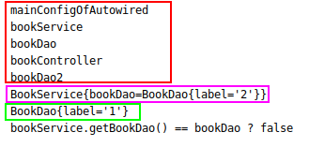

***\* 1) @Autowired 自动注入  
* 3) 可以使用 @Qualifier("bookDao") 指定装配的组件id, 而不是使用属性名***

|  |
| --- |
| @ComponentScan(value = {**"annotation.service"**, **"annotation.dao"**, **"annotation.controller"**}) @Configuration **public class** MainConfigOfAutowired {@Bean(**"bookDao2"**)  **public** BookDao bookDao () {  **return new** BookDao(**"2"**);  }} |
| @Data @Service **public class** BookService {   @Qualifier(**"bookDao"**)  @Autowired**private** BookDao **bookDao2**; @Override  **public** String toString() {  **return "BookService{"** +**"bookDao="** + **bookDao2** +**'}'**;  } } |
| **public void** test01 () {  AnnotationConfigApplicationContext context = **new** AnnotationConfigApplicationContext(MainConfigOfAutowired.**class**);printBeans(context);  BookService bookService = context.getBean(BookService.**class**);  System.***out***.println(bookService);  BookDao bookDao = (BookDao) context.getBean(**"bookDao"**);  System.***out***.println(bookDao);  System.***out***.println(**"bookService.getBookDao() == bookDao ? "** + (bookService.getBookDao2() == bookDao));context.close(); } |

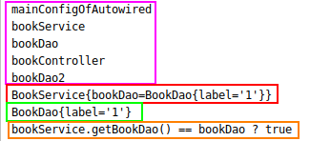

***\* 1) @Autowired 自动注入  
* 4) 自动装配默认一定要将Bean创建好，没有就会报错.  
* 可以使用 @Autowired(required=false),属性类型没有该Bean时返回null，不报错.***

|  |
| --- |
| @ComponentScan(value = {**"annotation.service"**, **"annotation.dao"**, **"annotation.controller"**}) @Configuration **public class** MainConfigOfAutowired {} |
| *//名字默认是类名首字母小写的 形式* @Data @AllArgsConstructor @NoArgsConstructor ***//@Repository*****public class** BookDao {   **private** String **label** = **"1"**;   @Override  **public** String toString() {  **return "BookDao{"** +**"label='"** + **label** + **'\''** +**'}'**; |



|  |
| --- |
| @Data @Service **public class** BookService {  @Qualifier(**"bookDao"**)  @Autowired**(required = false)****private** BookDao **bookDao2**;  @Override  **public** String toString() {  **return "BookService{"** +  **"bookDao="** + **bookDao2** +  **'}'**;  } } |

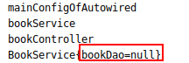

***\* 1) @Autowired 自动注入  
* 5) @Primary: 让 Spring 进行自动装配的的时侯，默认使用首选的 bean  
* 此时不能使用 @Qualifier***

***优先级： @Qualifier > @Primary > 属性的名称***

|  |
| --- |
| @ComponentScan(value = {**"annotation.service"**, **"annotation.dao"**, **"annotation.controller"**}) @Configuration **public class** MainConfigOfAutowired {@Bean(**"bookDao2"**)  **public** BookDao bookDao () {  **return new** BookDao(**"2"**);  }} |
| @Data @Service **public class** BookService { @Autowired**private** BookDao **bookDao2**; @Override  **public** String toString() {  **return "BookService{"** +**"bookDao="** + **bookDao2** +**'}'**;  } } |
| **@Repository** @Primary **public class** BookDao {   **private** String **label** = **"1"**;   @Override  **public** String toString() {  **return "BookDao{"** +**"label='"** + **label** + **'\''** +**'}'**;  } } |

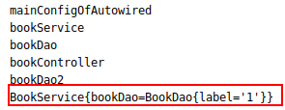

**\* 3) @Autowired：构造器、参数、方法、属性;都是从容器中获取参数组件的值 (Boss)  
* 1） 标注在方法位置: @Bean + 方法参数；参数从容器中获取；默认不写 @Autowired。**

|  |
| --- |
| @ComponentScan(value = {**"annotation.bean"**}) @Configuration **public class** MainConfigOfAutowired {} |
| ***//默认加载ioc容器中的组件，容器启动会调用无参构造器创建对象，再进行初始化赋值等操作***@Component **public class** Boss {**private** Car **car**; **public** Car getCar() {  **return car**;  } **@Autowired**  **public void** setCar(Car car) {  **this**.**car** = car;  }   @Override  **public** String toString() {  **return "Boss{"** +**"car="** + **car** +**'}'**;  }  } |
| @Component **public class** Car {   **public** Car () {  System.***out***.println(**"car no args constructor"**);  } } |
| **public void** test01 () {  AnnotationConfigApplicationContext context = **new** AnnotationConfigApplicationContext(MainConfigOfAutowired.**class**);  System.***out***.println(**"ioc容器创建完成....."** + context);  printBeans(context);  Boss boss = context.getBean(Boss.**class**);System.***out***.println(boss);  Car car = context.getBean(Car.**class**);  System.***out***.println(car);context.close();  } |

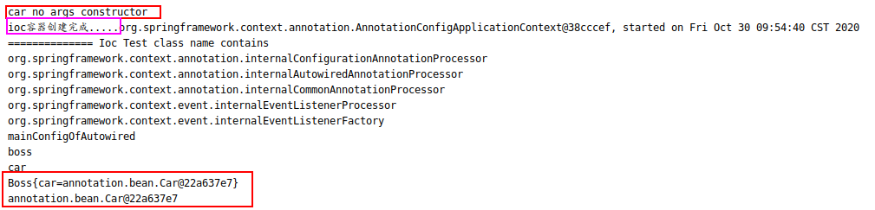

**@Autowired 标注在方法上，，当 Spring 容器创建当前对象时，就会调用方法完成赋值。方法使用的参数，自定义类型的值从 ioc 容器中获取**

**如果将Car显示声明只有一个参数的有参构造器。Boss不改变**

|  |
| --- |
| @Component **public class** Car {   **public** Car (String color) {  System.***out***.println(**"car no args constructor"**);  } } |

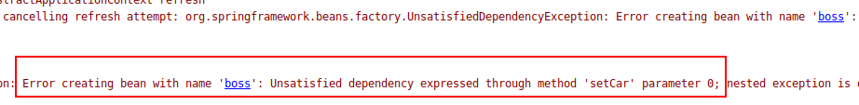

**\* 3) @Autowired：构造器、参数、方法、属性;都是从容器中获取参数组件的值 (Boss)  
* 2） 标注在构造器上:如果组件只有一个有参构造器，这个有参构造器的 @Autowired 可以省略，参数位置的组件还是可以自动的从容器中获取**

|  |
| --- |
| @Component **public class** Boss { **private** Car **car**;  *//构造器要用的组件都是从容器中获取* **public** Boss (**@Autowired** Car car) {  ***//只有一个参数时，等价于参数不加@Autowired***  ***//public Boss (Car car) {*****this**.**car** = car;  System.***out***.println(**"Boss has args construct"**);  }   **public** Car getCar() { **return car**;} @Override  **public** String toString() {  **return "Boss{"** + **"car="** + **car** +**'}'**;  }} |
| **public void** test01 () {  AnnotationConfigApplicationContext context = **new** AnnotationConfigApplicationContext(MainConfigOfAutowired.**class**);  System.***out***.println(**"ioc容器创建完成....."** + context);  printBeans(context);  Boss boss = context.getBean(Boss.**class**);System.***out***.println(boss);  Car car = context.getBean(Car.**class**);  System.***out***.println(car);  System.***out***.println(**"boss.getCar() == car ? "** + (boss.getCar() == car));context.close();  } |

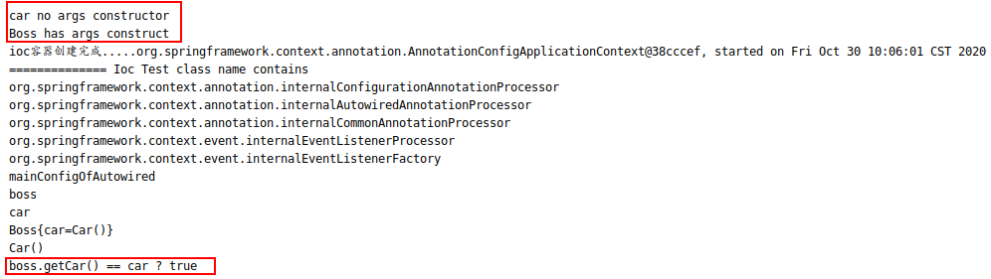

**\* 4）自定义组件想要使用 Spring 容器底层的一些组件（ ApplicationContext，BeanFactory，xxx）(Dog Red)  
 * 自定义组件实现xxxAware接口；在创建对象的时侯，会调用接口规定的方法  
 * xxxAware 功能是使用 xxxProcessor 实现的. ApplicationContextAware ==> ApplicationContextAwareProcessor**

|  |
| --- |
| @Component **public class** Dog **implements ApplicationContextAware** {   ApplicationContext **applicationContext**;*//保存 ioc 容器* **public** Dog () {  System.***out***.println(**"dog no args constructor"**);  }**public void setApplicationContext**(ApplicationContext applicationContext) **throws** BeansException {  **this**.**applicationContext** = applicationContext;  } } |

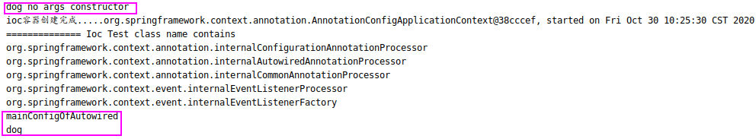

|  |
| --- |
| @Component **public class** Red **implements ApplicationContextAware**, **BeanNameAware**, **EmbeddedValueResolverAware** {   **private** ApplicationContext **applicationContext**;   **public void setApplicationContext**(ApplicationContext applicationContext) **throws** BeansException {  **this**.**applicationContext** = applicationContext;  System.***out***.println(**"传入的 ioc 容器："** + applicationContext);}   **public void** **setBeanName**(String name) {  System.***out***.println(**"当前 bean 的名字： "** + name);}   **public void setEmbeddedValueResolver**(StringValueResolver resolver){  String str = resolver.resolveStringValue(**"你好${os.name},我是 #{20-2}"**);  System.***out***.println(**"解析的字符串是： "** + str);  } } |

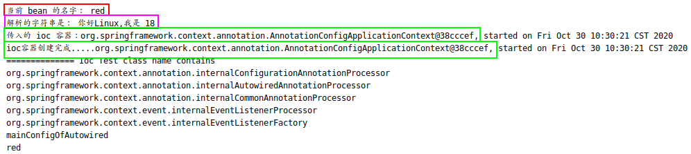

### **4.7 @Resource & @Inject**

**\* 2）Spring还支持 @Resource(JSR250) 和 @Inject(JSR330)[Java规范的注解]  
* @Resource: 可以和 @Autowired 一样实现自动装配功能，默认是按照组件名称进行装配。 @Qualifier @Autowired(required=false) 和 @Primary 均失效**

|  |
| --- |
| @Data @Service **public class** BookService { **@Resource(name = "bookDao")**  @Qualifier(**"bookDao2"**)**private** BookDao **bookDao2**; @Override  **public** String toString() {  **return "BookService{"** +**"bookDao="** + **bookDao2** + **'}'**;} } |

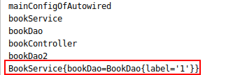

**\* 2）Spring还支持 @Resource(JSR250) 和 @Inject(JSR330)[Java规范的注解]  
* @Inject 效果等同于 @Autowired(如支持@Primary),没有required=false**

|  |
| --- |
| @Data @Service **public class** BookService { **@Inject**  **private** BookDao **bookDao2**; @Override  **public** String toString() {  **return "BookService{"** +**"bookDao="** + **bookDao2** +**'}'**;  } } |
| @Data @AllArgsConstructor @NoArgsConstructor  @Repository **@Primary** **public class** BookDao {  **private** String **label** = **"1"**;  @Override  **public** String toString() {  **return "BookDao{"** + **"label='"** + **label** + **'\''** +**'}'**;  } } |



### **4.8 @Profile**

**\* Profile:  
* Spring 为我们提供的可以根据当前环境，动态的激活和切换一系列组件的功能  
*  
* 开发环境、测试环境、生产环境  
* 数据源：（/A）（/B）（/C）  
*  
* @Profile:指定组件在哪个环境下才能被注册到容器中。不指定，任何环境都能注册这个组件  
* 1）加了环境标识的bean，只有在这个环境被激活的时侯才能注册到容器中。默认是 default 环境  
* 2) 写在配置类上，只有是指定环境的时侯，整个配置类里面的所有配置才能开始生效  
* 2) 没有标注环境标识的 bean，任何环境下都是加载的**

|  |
| --- |
| @PropertySource(**"classpath:/dbconfig.properties"**) @Configuration **public class** MainConfigOfProfile {  String **driverClass**;   @Value(**"${db.user}"**)  **private** String **user**;   @Profile(**"test"**)  @Bean(**"testDataSource"**)  **public** DataSource dataSource (@Value(**"${db.pwd}"**) String pwd) **throws** PropertyVetoException {  ComboPooledDataSource dataSource = **new** ComboPooledDataSource();  dataSource.setUser(**user**);  dataSource.setPassword(pwd);  dataSource.setJdbcUrl(**"jdbc:mysql://localhost://3306/Test"**);  dataSource.setDriverClass(**driverClass**);  **return** dataSource;  }   @Profile(**"dev"**)  @Bean(**"devDataSource"**)  **public** DataSource dataSourceDev (@Value(**"${db.pwd}"**) String pwd) **throws** PropertyVetoException {  ComboPooledDataSource dataSource = **new** ComboPooledDataSource();  dataSource.setUser(**user**);  dataSource.setPassword(pwd);  dataSource.setJdbcUrl(**"jdbc:mysql://localhost://3306/vueblog"**);  dataSource.setDriverClass(**driverClass**);  **return** dataSource;  }  @Profile(**"prod"**)  @Bean(**"prodDataSource"**)  **public** DataSource dataSourcePro (@Value(**"${db.pwd}"**) String pwd) **throws** PropertyVetoException {  ComboPooledDataSource dataSource = **new** ComboPooledDataSource();  dataSource.setUser(**user**);  dataSource.setPassword(pwd);  dataSource.setJdbcUrl(**"jdbc:mysql://localhost://3306/sys"**);  dataSource.setDriverClass(**driverClass**);  **return** dataSource;  } } |
| **public void** test02() {  *//1.创建一个applicationContext* AnnotationConfigApplicationContext context = **new** AnnotationConfigApplicationContext();  *//2.设置需要激活的环境,可以一次注册多个  //context.getEnvironment().setActiveProfiles("test","prod");* **context.getEnvironment().setActiveProfiles("test");**  *//3.注册主配置类* context.register(MainConfigOfProfile.**class**);  *//4.启动刷新容器* context.refresh();  print(context); } |

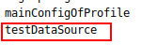

**\* @Profile:指定组件在哪个环境下才能被注册到容器中。不指定，任何环境都能注册这个组件  
* 2) 写在配置类上，只有是指定环境的时侯，整个配置类里面的所有配置才能开始生效**

|  |
| --- |
| **public void** test02() {  *//1.创建一个applicationContext* AnnotationConfigApplicationContext context = **new** AnnotationConfigApplicationContext();  *//2.设置需要激活的环境,可以一次注册多个  //context.getEnvironment().setActiveProfiles("test","prod");* **context.getEnvironment().setActiveProfiles("dev");**  *//3.注册主配置类* context.register(MainConfigOfProfile.**class**);  *//4.启动刷新容器* context.refresh();   print(context); } |
| **@Profile("test")** @PropertySource(**"classpath:/dbconfig.properties"**) @Configuration**public class** MainConfigOfProfile {   StringValueResolver **resolver**;  String **driverClass**;   @Value(**"${db.user}"**)  **private** String **user**; @Profile(**"test"**)  @Bean(**"testDataSource"**)  **public** DataSource dataSource (@Value(**"${db.pwd}"**) String pwd) **throws** PropertyVetoException {  ComboPooledDataSource dataSource = **new** ComboPooledDataSource();  dataSource.setUser(**user**);  dataSource.setPassword(pwd);  dataSource.setJdbcUrl(**"jdbc:mysql://localhost://3306/Test"**);  dataSource.setDriverClass(**driverClass**);  **return** dataSource;  }   @Profile(**"dev"**)  @Bean(**"devDataSource"**)  **public** DataSource dataSourceDev (@Value(**"${db.pwd}"**) String pwd) **throws** PropertyVetoException {  ComboPooledDataSource dataSource = **new** ComboPooledDataSource();  dataSource.setUser(**user**);  dataSource.setPassword(pwd);  dataSource.setJdbcUrl(**"jdbc:mysql://localhost://3306/vueblog"**);  dataSource.setDriverClass(**driverClass**);  **return** dataSource;  }} |

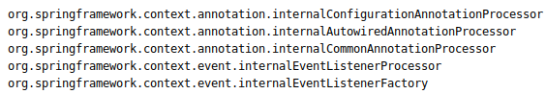

**\* @Profile:指定组件在哪个环境下才能被注册到容器中。不指定，任何环境都能注册这个组件  
* 2) 没有标注环境标识的 bean，任何环境下都是加载的**

|  |
| --- |
| @PropertySource(**"classpath:/dbconfig.properties"**) @Configuration**public class** MainConfigOfProfile {   StringValueResolver **resolver**;  String **driverClass**;   @Value(**"${db.user}"**)  **private** String **user**; **@Bean  public Yellow yellow () {  return new Yellow();  }**    @Profile(**"test"**)  @Bean(**"testDataSource"**)  **public** DataSource dataSource (@Value(**"${db.pwd}"**) String pwd) **throws** PropertyVetoException {  ComboPooledDataSource dataSource = **new** ComboPooledDataSource();  dataSource.setUser(**user**);  dataSource.setPassword(pwd);  dataSource.setJdbcUrl(**"jdbc:mysql://localhost://3306/Test"**);  dataSource.setDriverClass(**driverClass**);  **return** dataSource;  }   @Profile(**"dev"**)  @Bean(**"devDataSource"**)  **public** DataSource dataSourceDev (@Value(**"${db.pwd}"**) String pwd) **throws** PropertyVetoException {  ComboPooledDataSource dataSource = **new** ComboPooledDataSource();  dataSource.setUser(**user**);  dataSource.setPassword(pwd);  dataSource.setJdbcUrl(**"jdbc:mysql://localhost://3306/vueblog"**);  dataSource.setDriverClass(**driverClass**);  **return** dataSource;  }  }} |
| **public void** test02() {  *//1.创建一个applicationContext* AnnotationConfigApplicationContext context = **new** AnnotationConfigApplicationContext();  *//2.设置需要激活的环境,可以一次注册多个  //context.getEnvironment().setActiveProfiles("test","prod");* **context.getEnvironment().setActiveProfiles("dev");**  *//3.注册主配置类* context.register(MainConfigOfProfile.**class**);  *//4.启动刷新容器* context.refresh();   print(context); } |

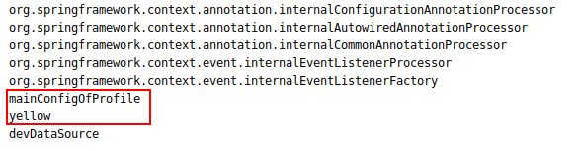

## AOP

**\* AOP:[动态代理]  
* 指在程序运行期间动态的将某段代码切入到指定方法指定位置进行运行的编程方式；**

**\* 1、导入AOP模块：Spring AOP (spring-aspects)  
* 2、定义一个业务逻辑类（MathCalculator）:在业务逻辑运行的时侯将日志进行打印（方法之前、方法运行结束、方法出现异常等等）  
* 3、定义一个日志切面类（LogAspects）：切面类里面的方法需要动态感知到 MathCalculator.div 运行到哪里了.  
* 通知方法：  
* 前置通知(@Before)：logSart：在目标方法（div）运行之前运行  
* 后置通知(@After)：logEnd：在目标方法（div）运行结束之后运行。包括正常结束和异常结束  
* 返回通知(@AfterReturning)：logReturn：在目标方法（div）正常返回之后运行  
* 异常通知(@AfterThrowing)：logException：在目标方法（div）出现异常以后运行  
* 环绕通知(@Around)：动态代理，手动推进目标方法运行（joinPoint.procced()）  
* 4、给切面类的目标方法标注何时何地运行（通知注解）  
* 5、将切面类和业务逻辑类（目标方法所在类）都加入到容器中；  
* 6、必须告诉 Spring，哪个类是切面类（给切面类上加一个注解 @Aspect ）  
* 7、给配置类中加 @EnableAspectJAutoProxy 【开启基于注解的aop模式】**

**\* 三步：  
* 1）将业务逻辑组件和切面类都加入容器中；告诉 Spring 哪个是切面类（@Aspect）  
* 2）在切面类上的每一个通知方法上标注通知注解，告诉 Spring 何时何地运行（切入点表达式）  
* 3）开启基于注解的 AOP 模式 @EnableAspectJAutoProxy**

|  |
| --- |
| **public class** MathCalculator {   **public int** div (**int** i, **int** j) {  System.***out***.println(**"MathCalculator.....div......"**);  **return** i/j;  } } |
| **@EnableAspectJAutoProxy *//【开启基于注解的aop模式】***@Configuration **public class** MainConfigOfAOP {   *//业务逻辑加入容器中* @Bean  **public** MathCalculator calculator () {  **return new** MathCalculator();}   *//切面类加入到容器中* @Bean  **public** LogAspects logAspects () {  **return new** LogAspects();} } |
| **@Aspect *//告诉 Spring， 当前类是一个切面类*****public class** LogAspects {  *//抽取公共的切入点表达式,参照spring 官方文档* @Pointcut(**"execution(public int annotation.aop.MathCalculator.*(..))"**)  **public void** log () {}   *//1.本类引用  /*JoinPoint 参数是非必须的。  但是如果加入JoinPoint 参数，那么该参数必须出现在参数的第一位 !!!!!!!!*/* **@Before**(**"log()"**)  **public void** logSart(JoinPoint joinPoint) {  Object[] args = **joinPoint.getArgs();**  System.***out***.println(**joinPoint.getSignature()**.getName() + **" 除法运行。。参数列表是：{"** + Arrays.*asList*(args) + **"}"**);  }   *//2.其他的切面引用* **@After**(**"annotation.aop.LogAspects.log()"**)  **public void** logEnd() {  System.***out***.println(**"除法结束。。@After...."**);  }   *//returning指定参数的返回值标识是 result, 即 result 会封装参数的返回值;* **@AfterReturning**(value = **"log()"**, **returning = "result"**)  **public void** logReturn(JoinPoint joinPoint, **Object result**) {  System.***out***.println(joinPoint.getSignature().getName() + **" 除法正常返回。。返回结果是：{"** + **result** + **"}"**);  }   *//ex 会封装异常信息* **@AfterThrowing**(value = **"log()"**,**throwing = "ex"**)  **public void** logError(JoinPoint joinPoint, **Exception ex**) {  System.***out***.println(joinPoint.getSignature().getName() + **" 除法异常。。异常信息是：{"** + **ex.getMessage()** + **"}"**);  } } |
| **public void** test() {  AnnotationConfigApplicationContext context = **new** AnnotationConfigApplicationContext(MainConfigOfAOP.**class**);  MathCalculator mathCalculator = context.getBean(MathCalculator.**class**);  mathCalculator.div(2,1);  context.close();  }} |

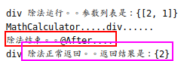

|  |
| --- |
| **public void** test() {  AnnotationConfigApplicationContext context = **new** AnnotationConfigApplicationContext(MainConfigOfAOP.**class**);  MathCalculator mathCalculator = context.getBean(MathCalculator.**class**);   **mathCalculator.div(2,0);**  context.close(); } |

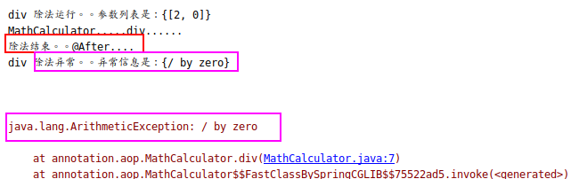

### **@EnableAspectJAutoProxy**

### **5.1.1 AOP 原理**

**AOP 原理：【看给容器中注册了什么组件，这个组件什么时侯工作，这个组件的功能是什么？】**

**\* 1）@EnableAspectJAutoProxy是什么？  
* @Import(AspectJAutoProxyRegistrar.class)：给容器中导入 AspectJAutoProxyRegistrar的创建：  
* 利用 AspectJAutoProxyRegistrar 自定义给容器注册 bean-BeanDefinetion  
* internalAutoProxyCreator = AnnotationAwareAspectJAutoProxyCreator  
* 给容器中注册一个 AnnotationAwareAspectJAutoProxyCreator**

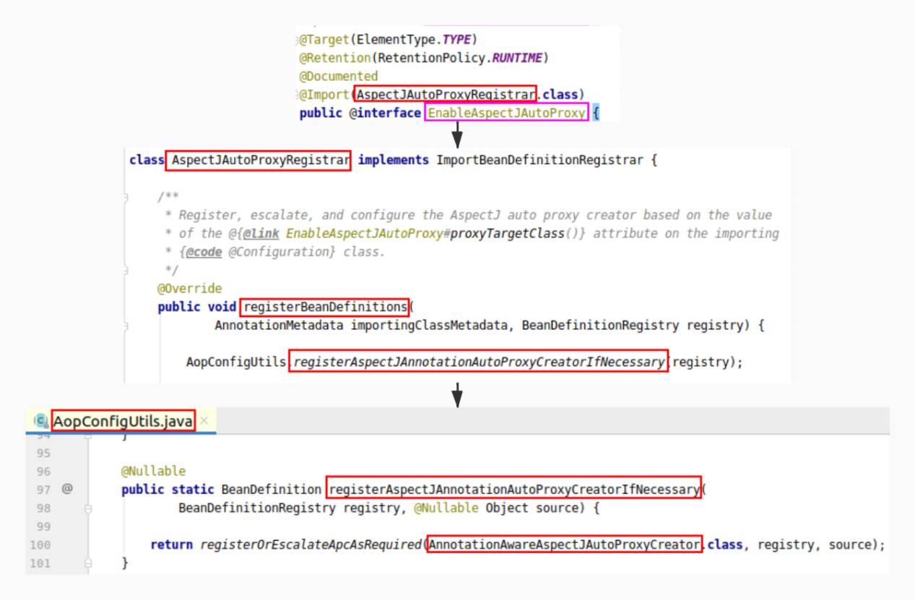

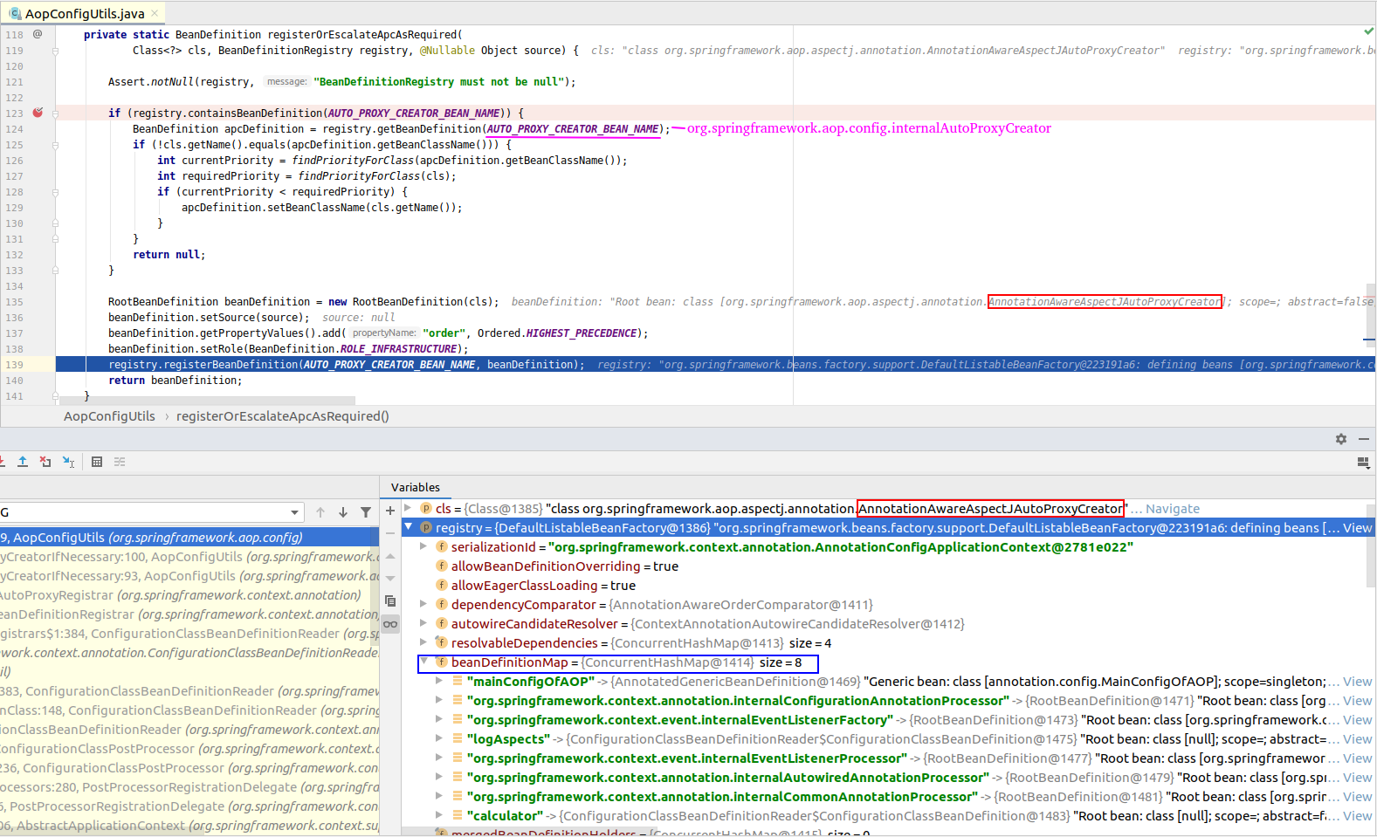

**\* 2) AnnotationAwareAspectJAutoProxyCreator: 继承实现图 implements SmartInstantiationAwareBeanPostProcessor, BeanFactoryAware  
关注后置处理器（在 bean 初始化完成前后做事情）、自动装配 BeanFactoryAware**

**以下是创建和注册 AnnotationAwareAspectJAutoProxyCreator 的过程**

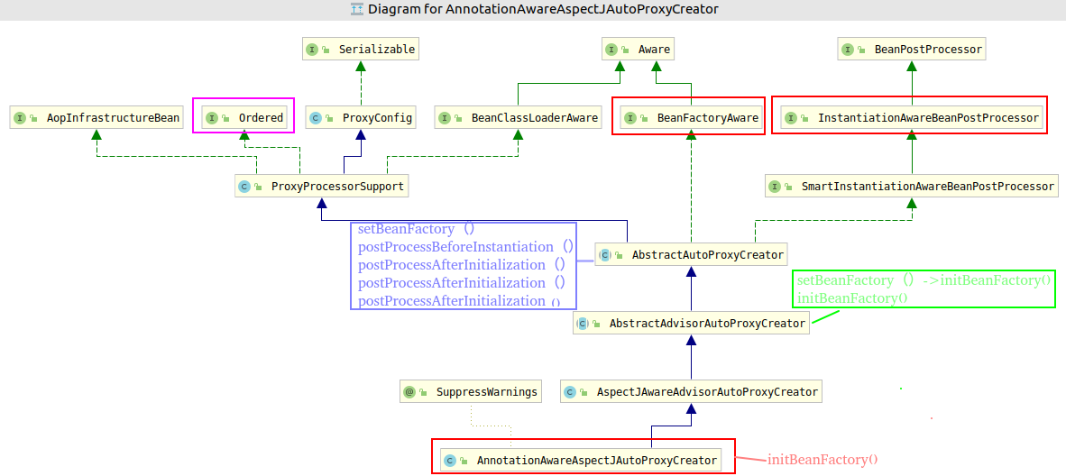

### **5.1.2 AOP 流程：**

**\* 1）传入配置类，创建ioc容器  
* 2) 注册配置类，调用 refresh（） 刷新容器  
* 3）registerBeanPostProcessors(beanFactory);注册 bean 的后置处理器来方便拦截 bean的创建  
* 1）先获取 ioc 容器已经定义了的需要创建对象的所有 BeanPostProcessor  
* 2) 先给容器中加别的 BeanPostProcessor  
* 3）优先注册实现了 PriorityOrdered 接口的 BeanPostProcessor  
* 4）再给容器注册实现了 Ordered 接口的 BeanPostProcessor  
* 5）最后给容器注册没实现优先级接口的 BeanPostProcessor  
* 6）注册 BeanPostProcessor 实际上就是创建 BeanPostProcessor 对象，保存在容器中  
* 7）把 BeanPostProcessor 注册到 BeanFactory  
* beanFactory.addBeanPostProcessor (postProcessor)**

**在下面打上断点：**

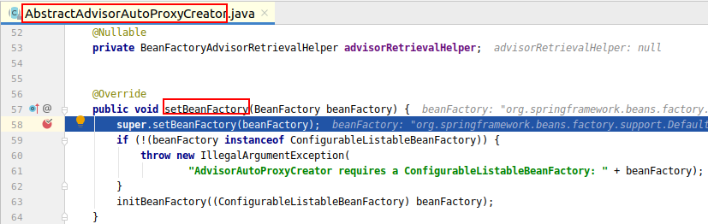

**查看调用链 3.1-3.5：**

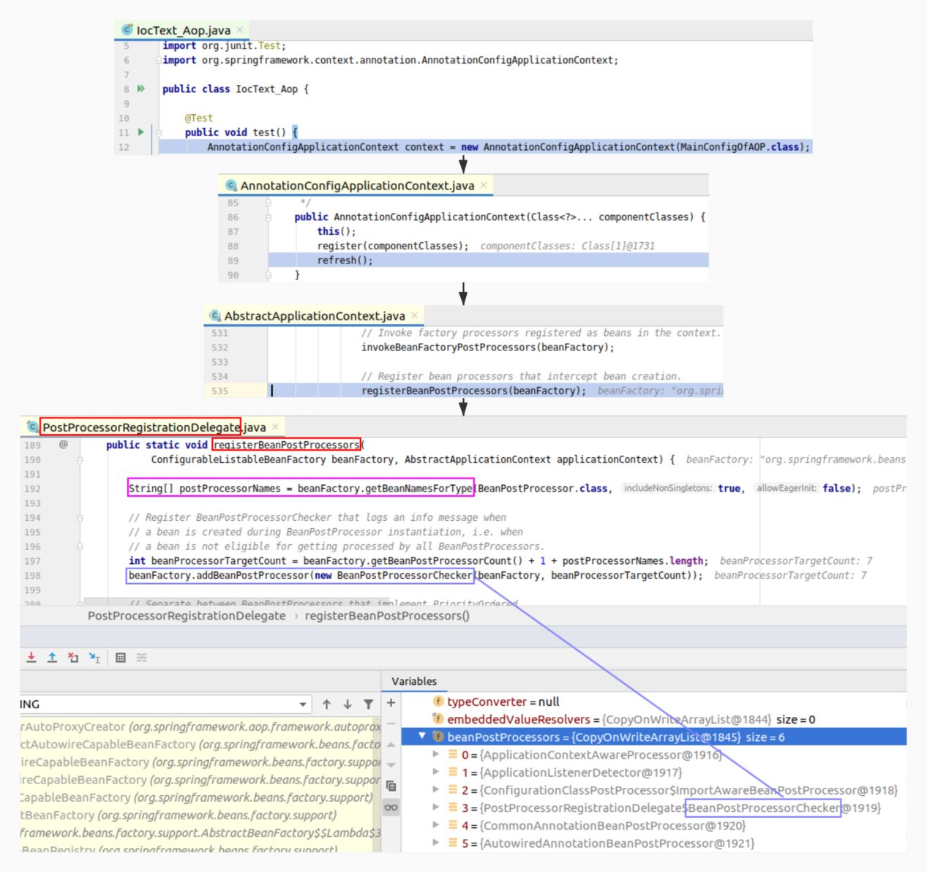

**\* 6）注册 BeanPostProcessor 实际上就是创建 BeanPostProcessor 对象，保存在容器中  
* 以创建 internalAutoProxyCreator 的 BeanPostProcessor 【AnnotationAwareAspectJAutoProxyCreator，实现了Ordered接口】为例：  
* 1）创建 Bean 的实例 【createBeanInstance(beanName, mbd, args);】  
* 2）populateBean： 给 bean 的各种属性赋值  
* 3）initializeBean : 初始化 bean  
* 1）invokeAwareMethods：处理 Aware 接口的方法回调  
* 2）applyBeanPostProcessorsBeforeInitialization：应用后置处理器的 postProcessBeforeInitialization()  
* 3) invokeInitMethods：执行自定义的初始化方法  
* 4）applyBeanPostProcessorsAfterInitialization：执行后置处理器的postProcessorsAfterInitialization()  
* 4）BeanPostProcessor （AnnotationAwareAspectJAutoProxyCreator）创建成功 ,aspectJAdvisorsBuilder创建成功**

**调用链如下：**

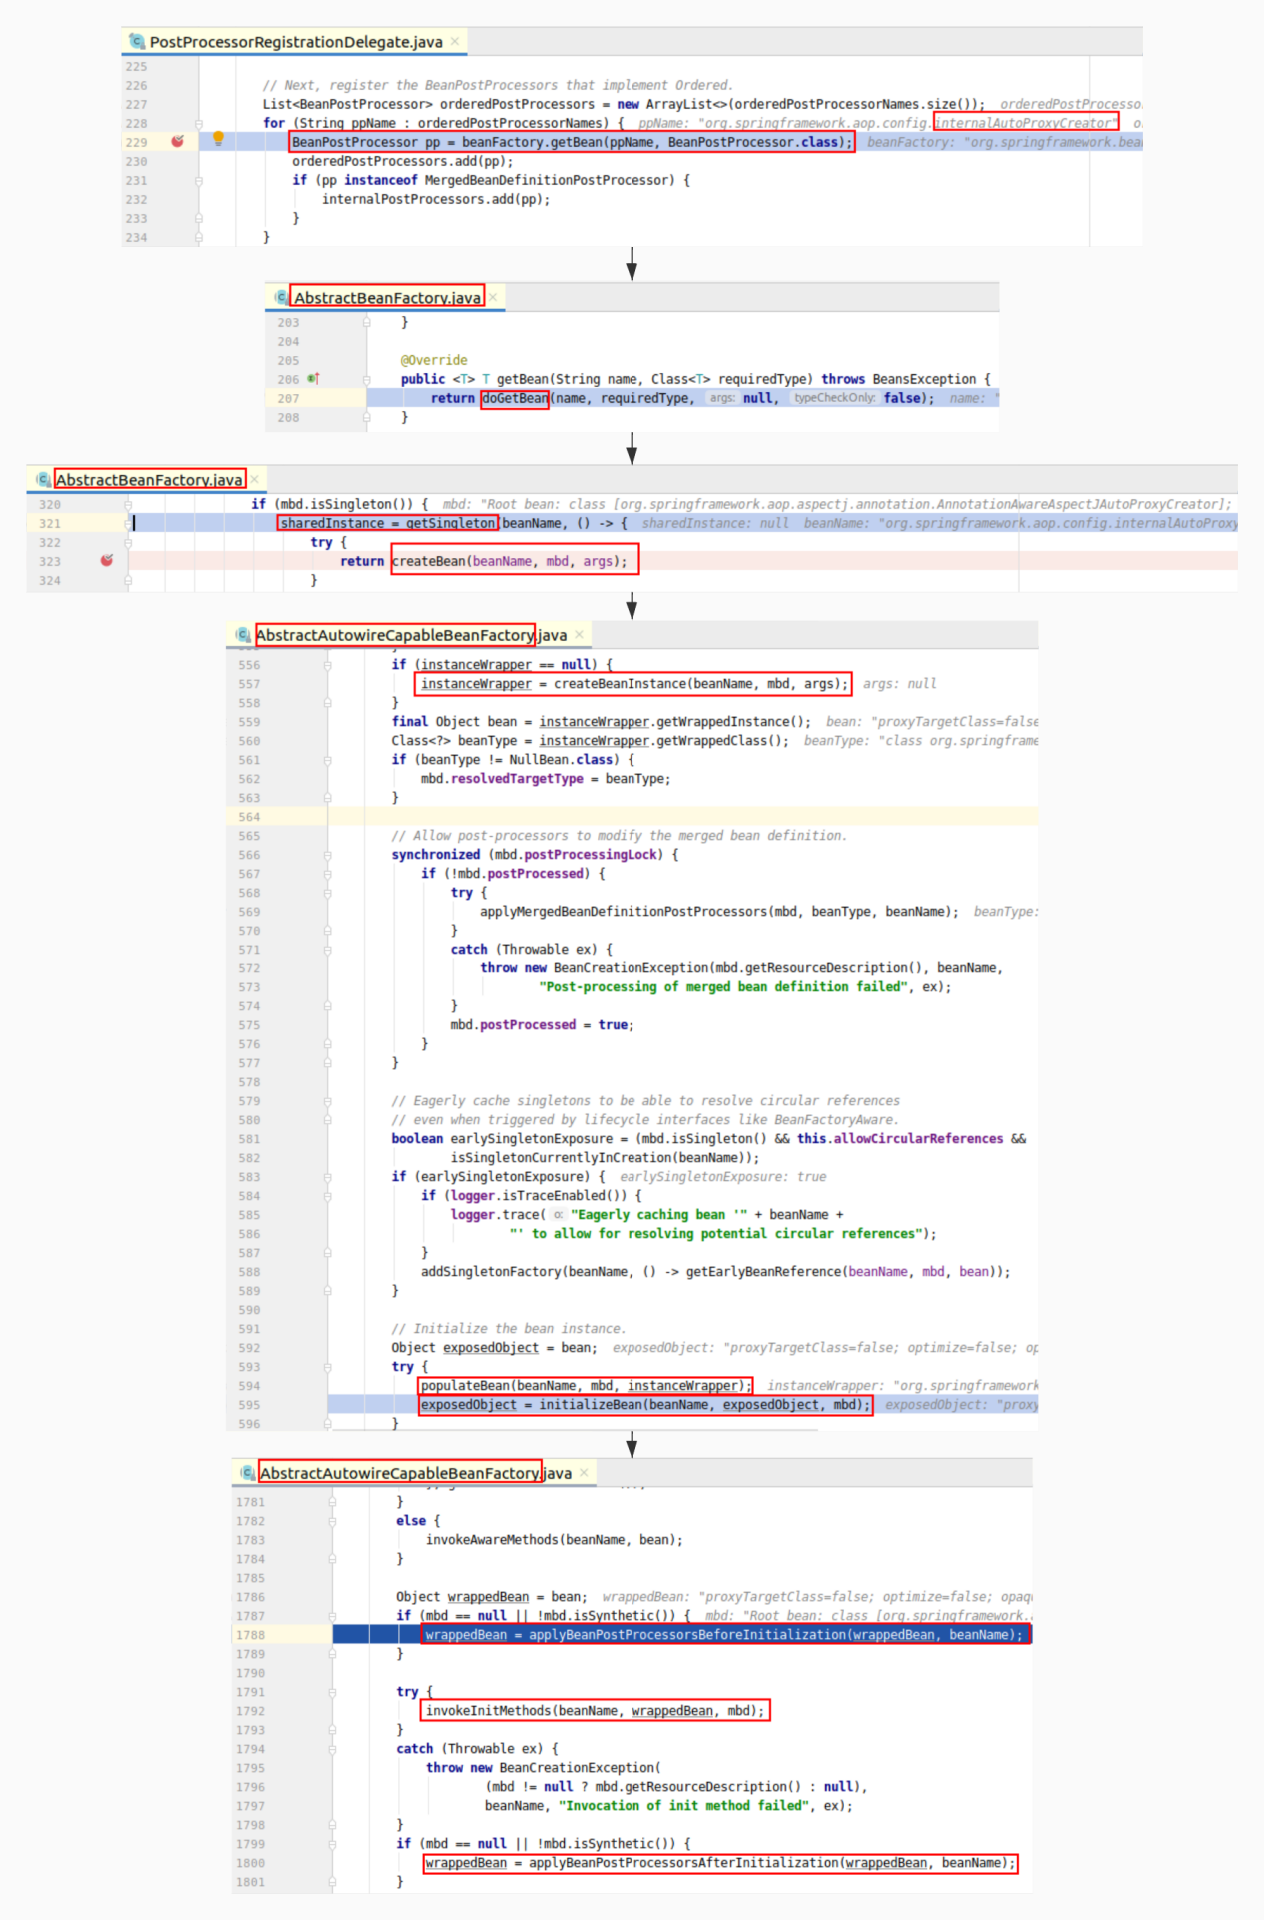

**查看调用链 3.6-3.7：**

**\* 7）把 BeanPostProcessor 注册到 BeanFactory  
* beanFactory.addBeanPostProcessor (postProcessor)**

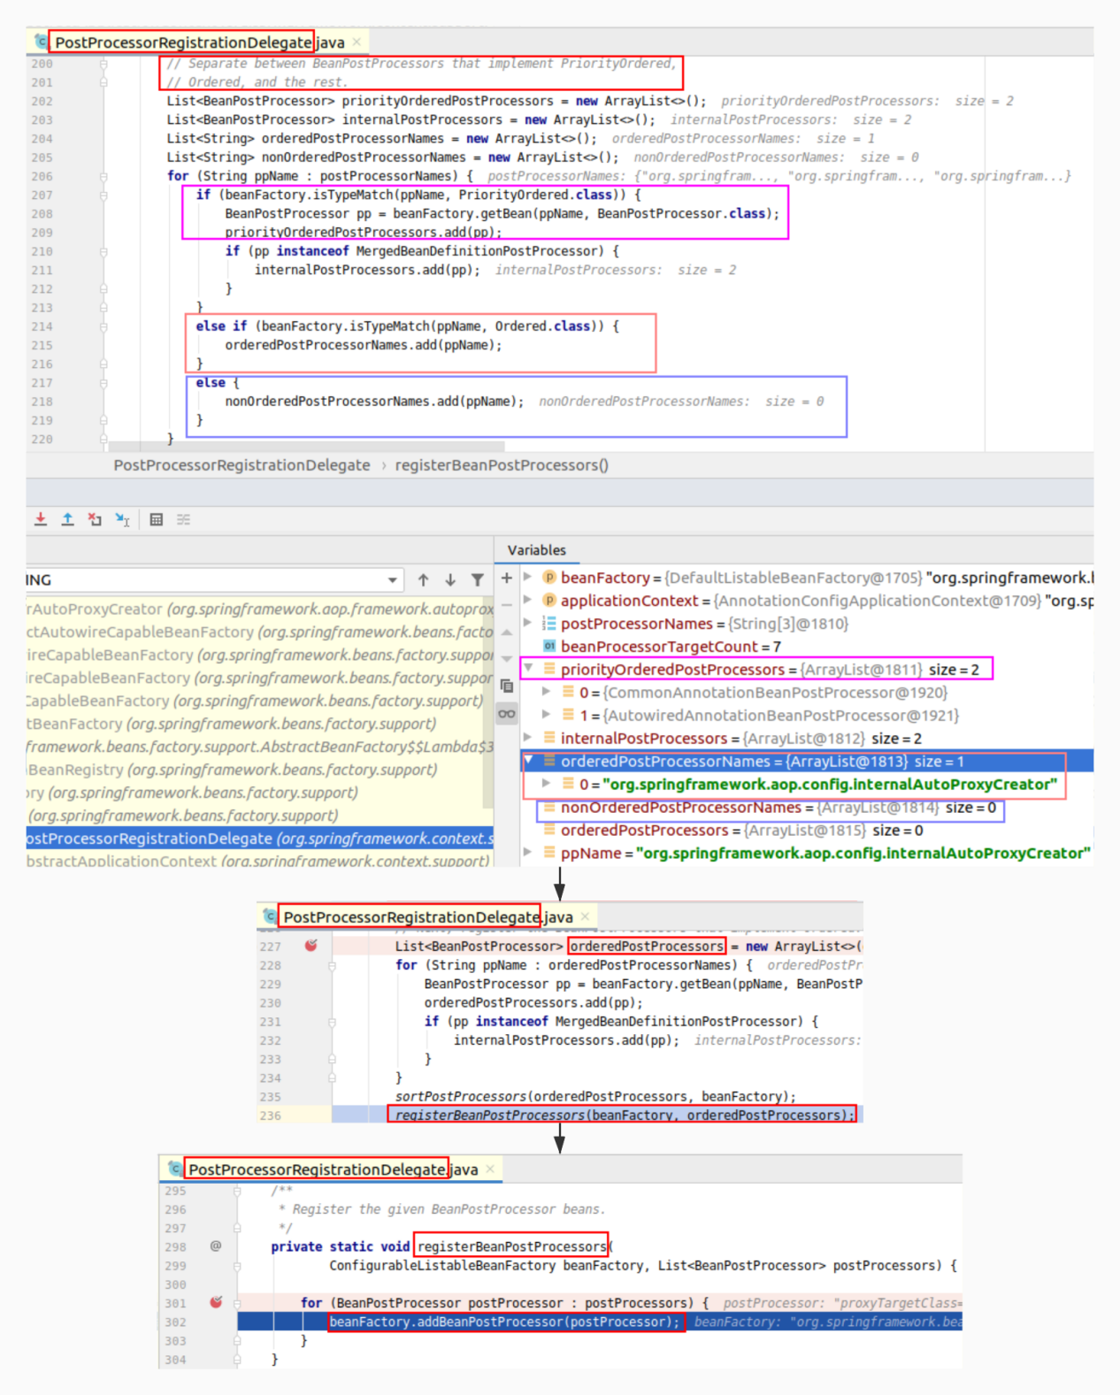

**\* AnnotationAwareAspectJAutoProxyCreator ==》 InstantiationAwareBeanPostProcessor  
4）finishBeanFactoryInitialization(beanFactory);完成 BeanFactory 初始化工作;创建剩下的单实例 bean.以Calculator的创建为例：  
* 1)遍历获取容器中所有的 Bean，依次创建对象 getBean(beanName);  
* getBean(beanName) -> doGetBean(name, null, null, false) -> getSingleton(beanName, createBean(beanName, mbd, args))  
* 2)创建 Bean ；  
* 【AnnotationAwareAspectJAutoProxyCreator在所有 bean 创建之前会有一个拦截，  
 InstantiationAwareBeanPostProcessor 会调用 postProcessBeforeInstantiation】  
* 1)先从缓存中获取当前 bean。如果能获取到，说明 bean 是之前被创建过的，直接使用。  
 * 只要创建好的 Bean 都会被缓存起来  
 * 2) createBean():创建 bean；AnnotationAwareAspectJAutoProxyCreator 会在任何bean 创建之前先尝试返回 bean 的实例  
【BeanPostProcessor 是在 Bean 对象创建完成初始化前后调用的】  
【InstantiationAwareBeanPostProcessor 是在创建 Bean 实例之前先尝试用后置处理器返回对象的】  
 * 1) resolveBeforeInstantiation(beanName, mbdToUse);  
 * 希望后置处理器在此能返回一个代理对象；如果能返回代理对象就使用，如果不能就继续  
 * 1） 后置处理器先尝试返回对象  
 * bean = applyBeanPostProcessorsBeforeInstantiation(targetType, beanName);  
 * if (bean != null) {  
 * bean = applyBeanPostProcessorsAfterInitialization(bean, beanName);  
 }  
 * 2) doCreateBean(beanName, mbdToUse, args);真正的去创建一个 bean 实例；和 3.6 流程一样**

**在**AbstractAutoProxyCreator.postProcessBeforeInstantiation打上断点,查看类calculator 的创建过程：

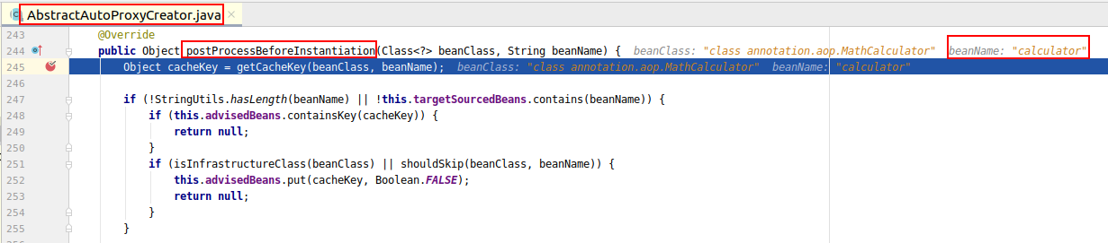

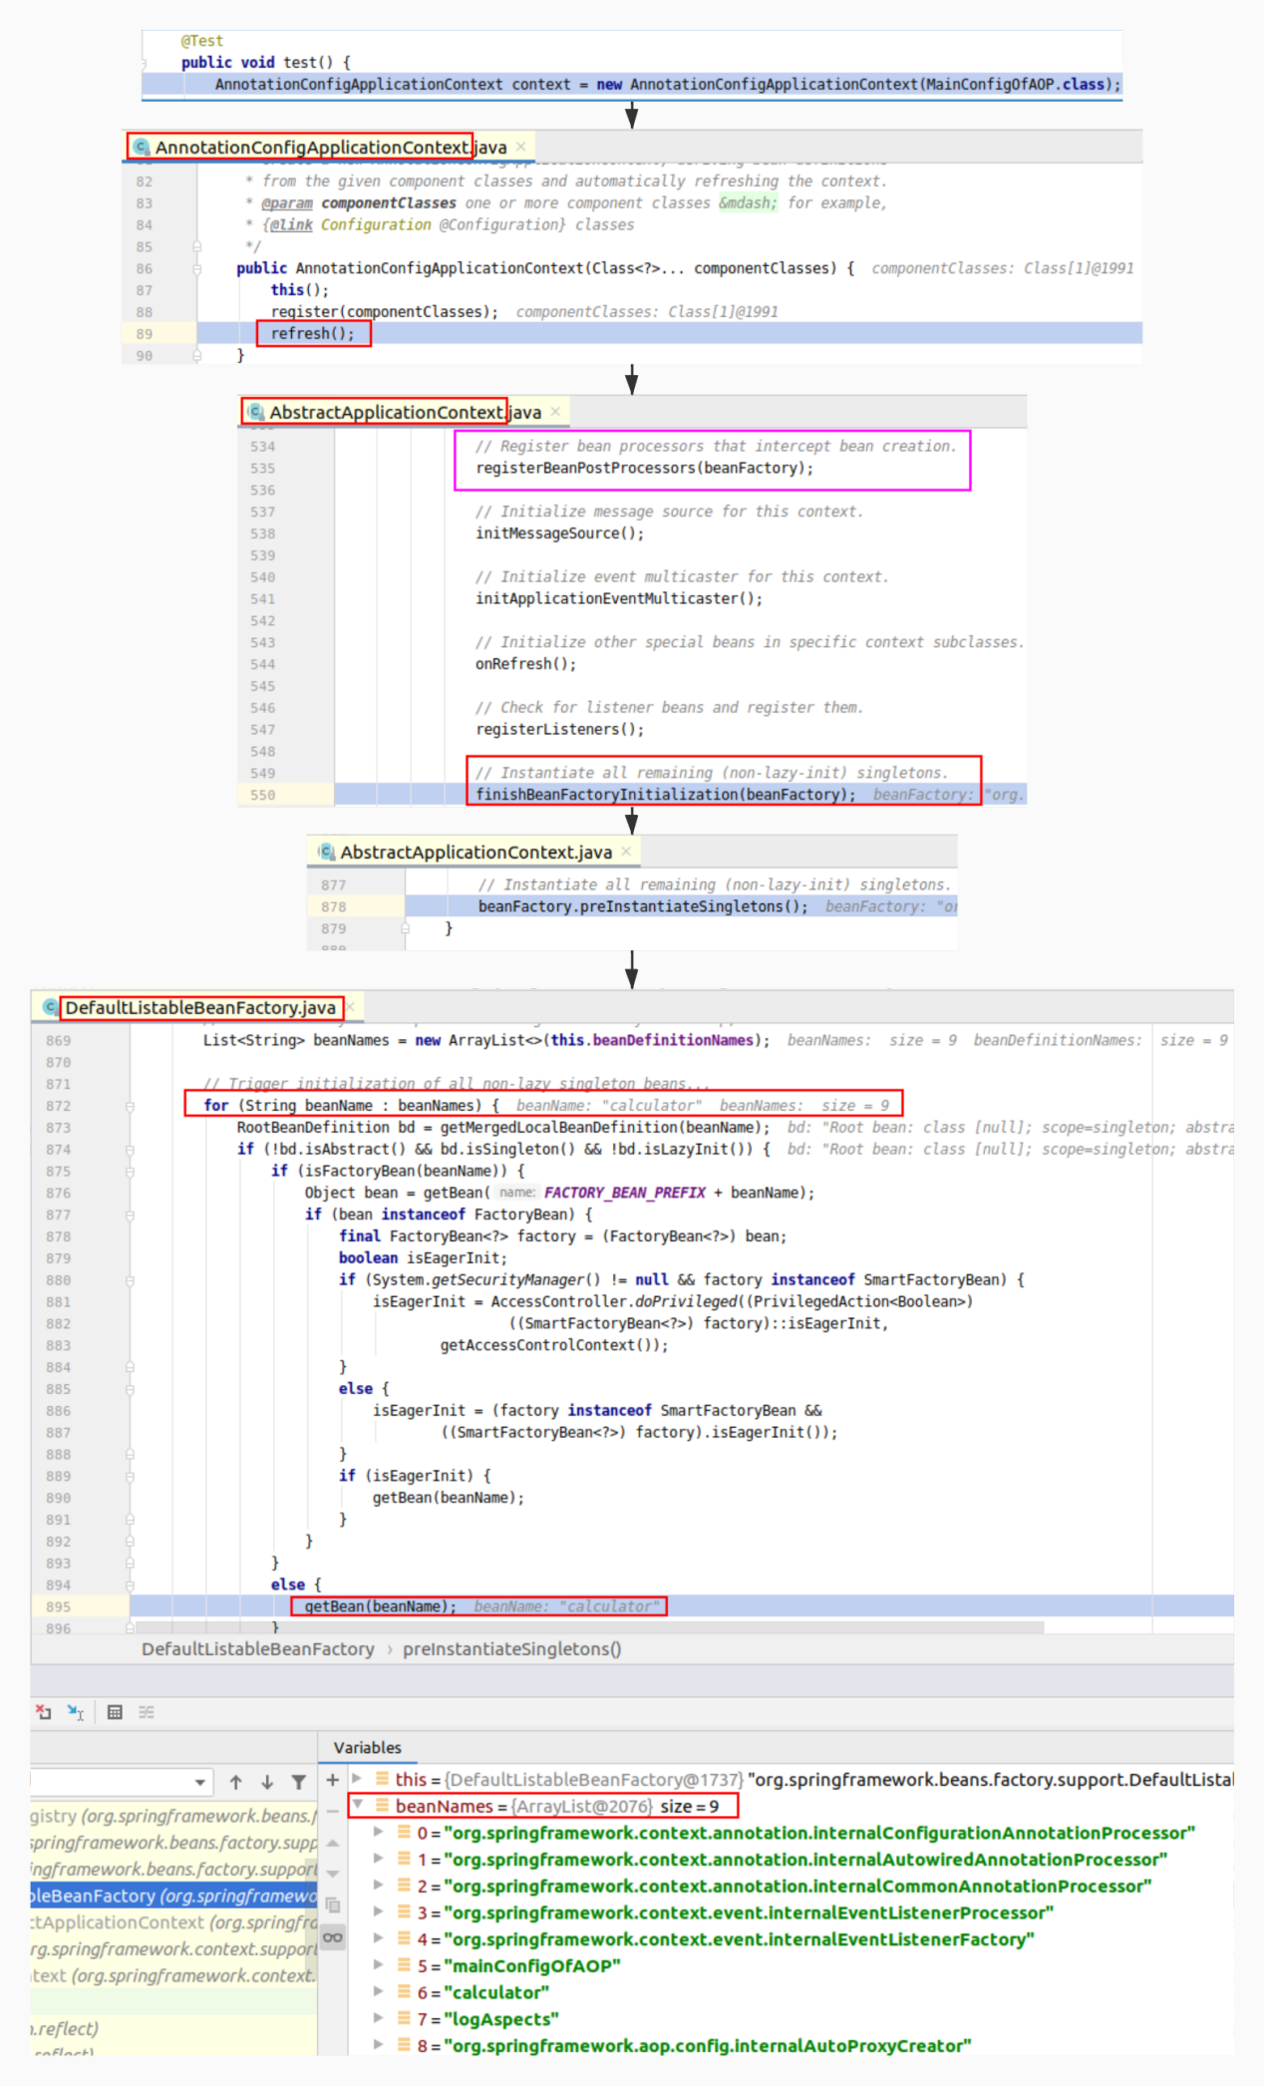

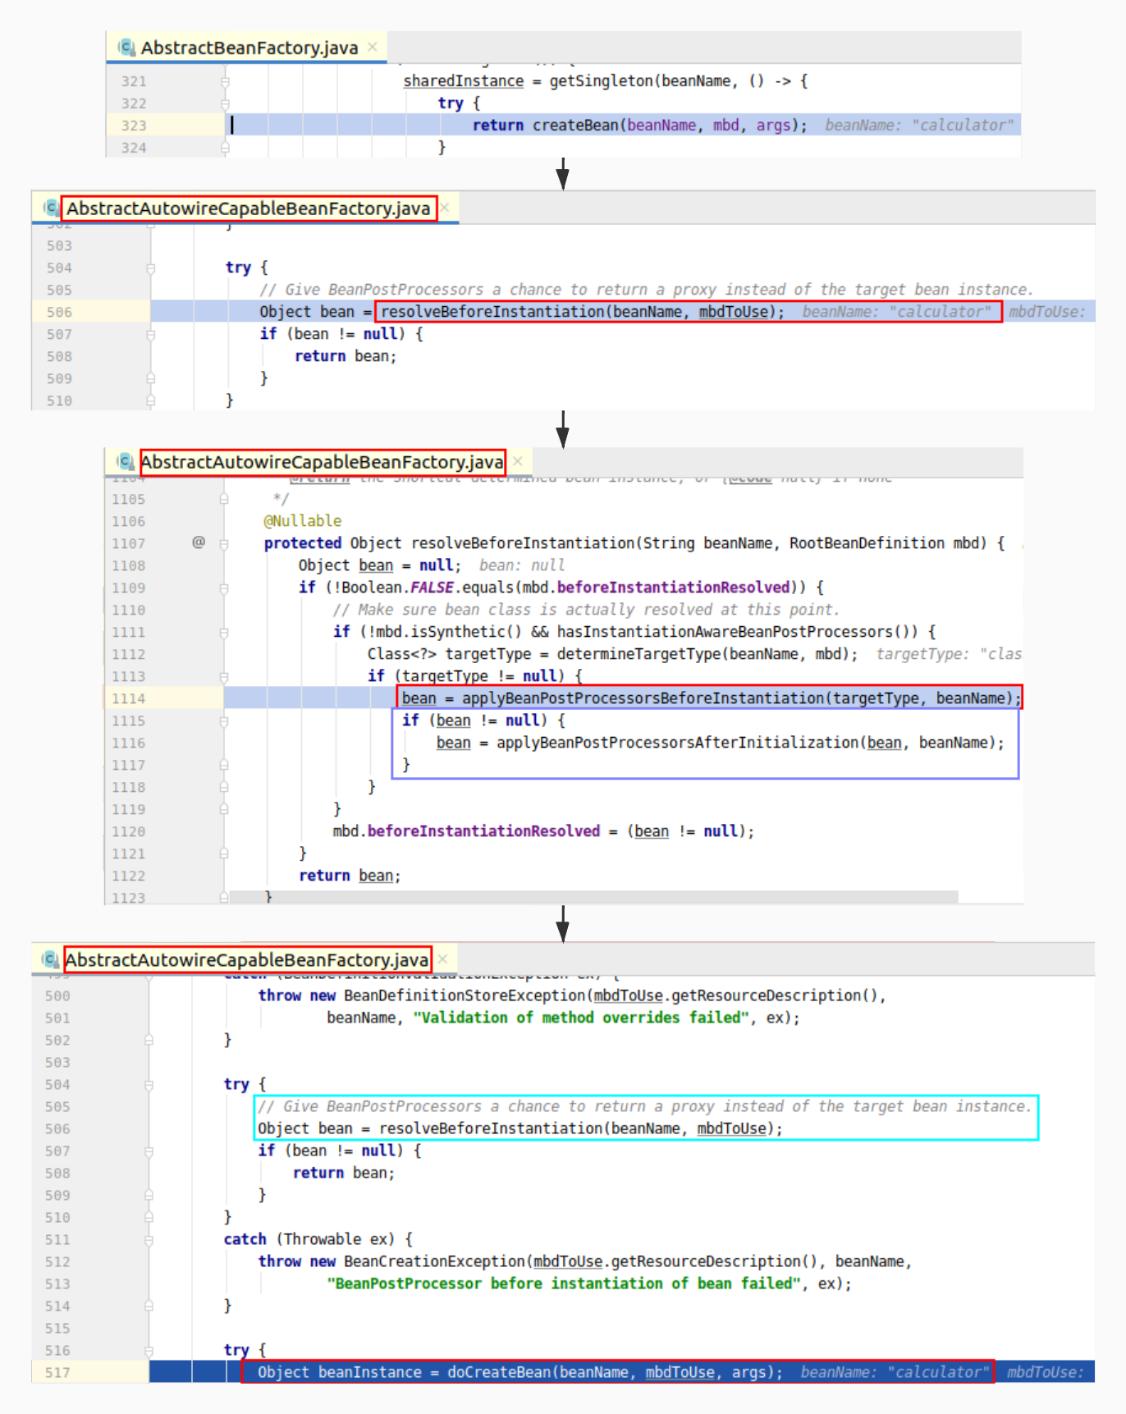

### **5.1.3 AnnotationAwareAspectJAutoProxyCreator【InstantiationAwareBeanPostProcessor】的作用**

**\* 1) 每一个 bean 创建之前，调用 postProcessBeforeInstantiation()  
* 关心 MathCalculator 和 LogAspects 的创建  
* 1) 判断当前 bean 是否在 advisedBeans 中（保存了所有需要增强的 bean）  
* 2) 判断当前 bean 是否是基础类型的 bean（Advice、Pointcut、Advisor、AopInfrastructureBean）  
 3) 判断当前 bean 是否需要跳过（是否是包含.ORIGINAL的原始的bean）  
   
 2) 创建对象  
 postProcessAfterInitialization：  
 return wrapIfNecessary(bean, beanName, cacheKey); 包装如果需要的情况下  
 1) 获取当前 bean 的所有增强器（通知方法）Object[] specificInterceptors  
 1）找到侯选的所有增强器（找哪些通知方法是需要切入当前 bean 方法的）  
 2) 找到能在当前 bean 使用的增强器  
 3) 给增强器排序  
 2) 保存当前 bean 在 advisedBeans 中；  
 3) 如果当前 bean 需要增强，创建当前 bean 的代理对象  
 1）获取所有的增强器（通知方法）  
 2）保存到 proxyFactory  
 3) 创建代理对象：Spring 自动决定  
 JdkDynamicAopProxy：jdk 动态代理  
 ObjenesisCglibAopProxy：cglib 的动态代理  
  
 4) 给容器中返回当前组件使用 cglib 增强了的代理对象;  
 5) 以后容器中获取到的就是这个组件的代理对象，执行目标方法的时侯，代理对象就会执行通知方法的流程**

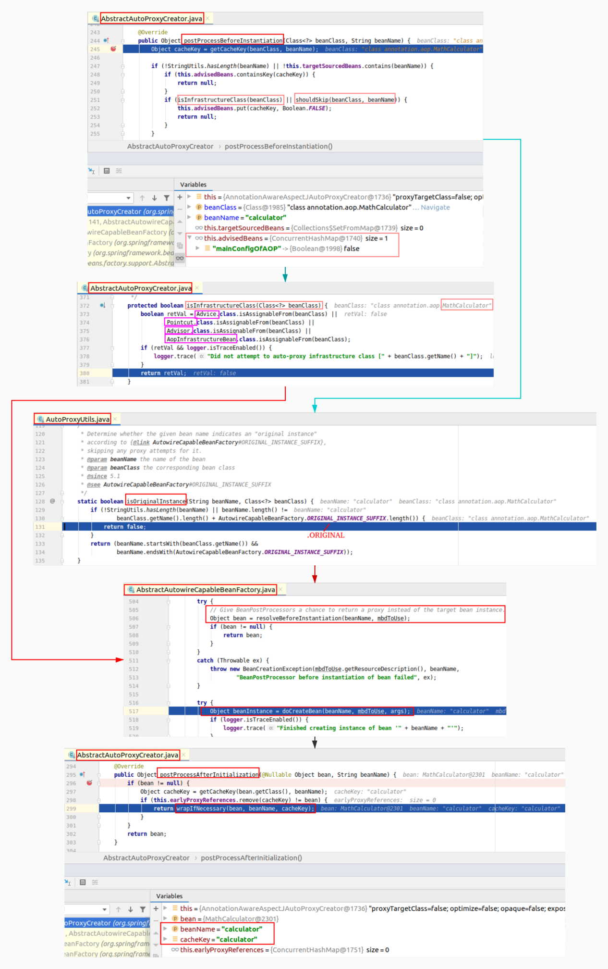

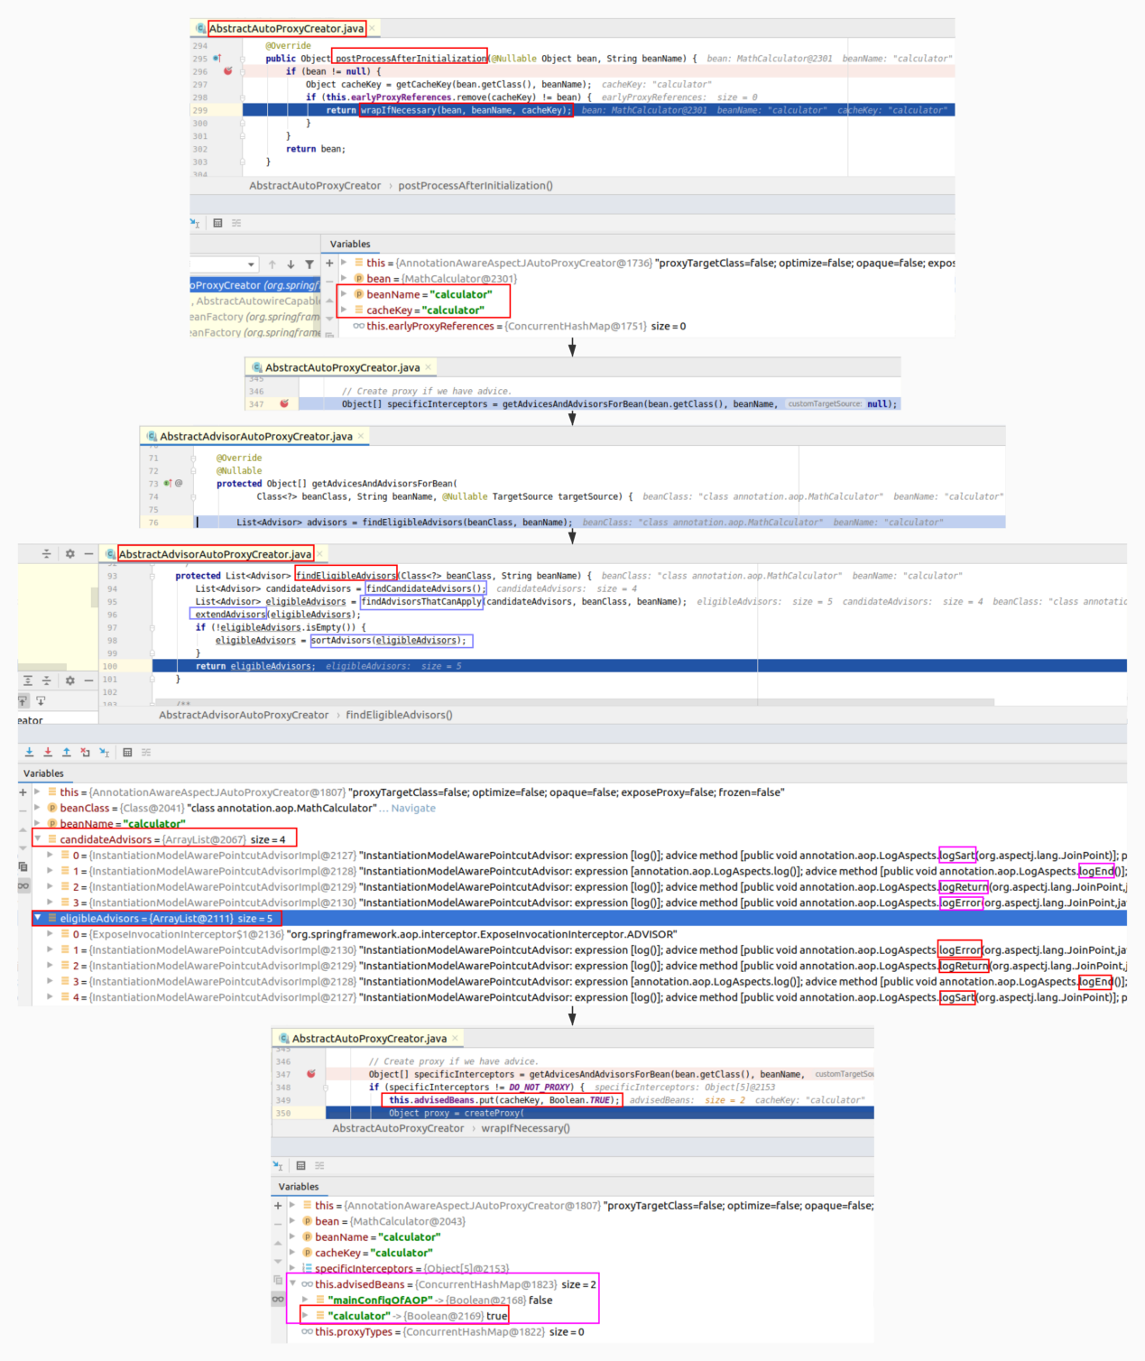

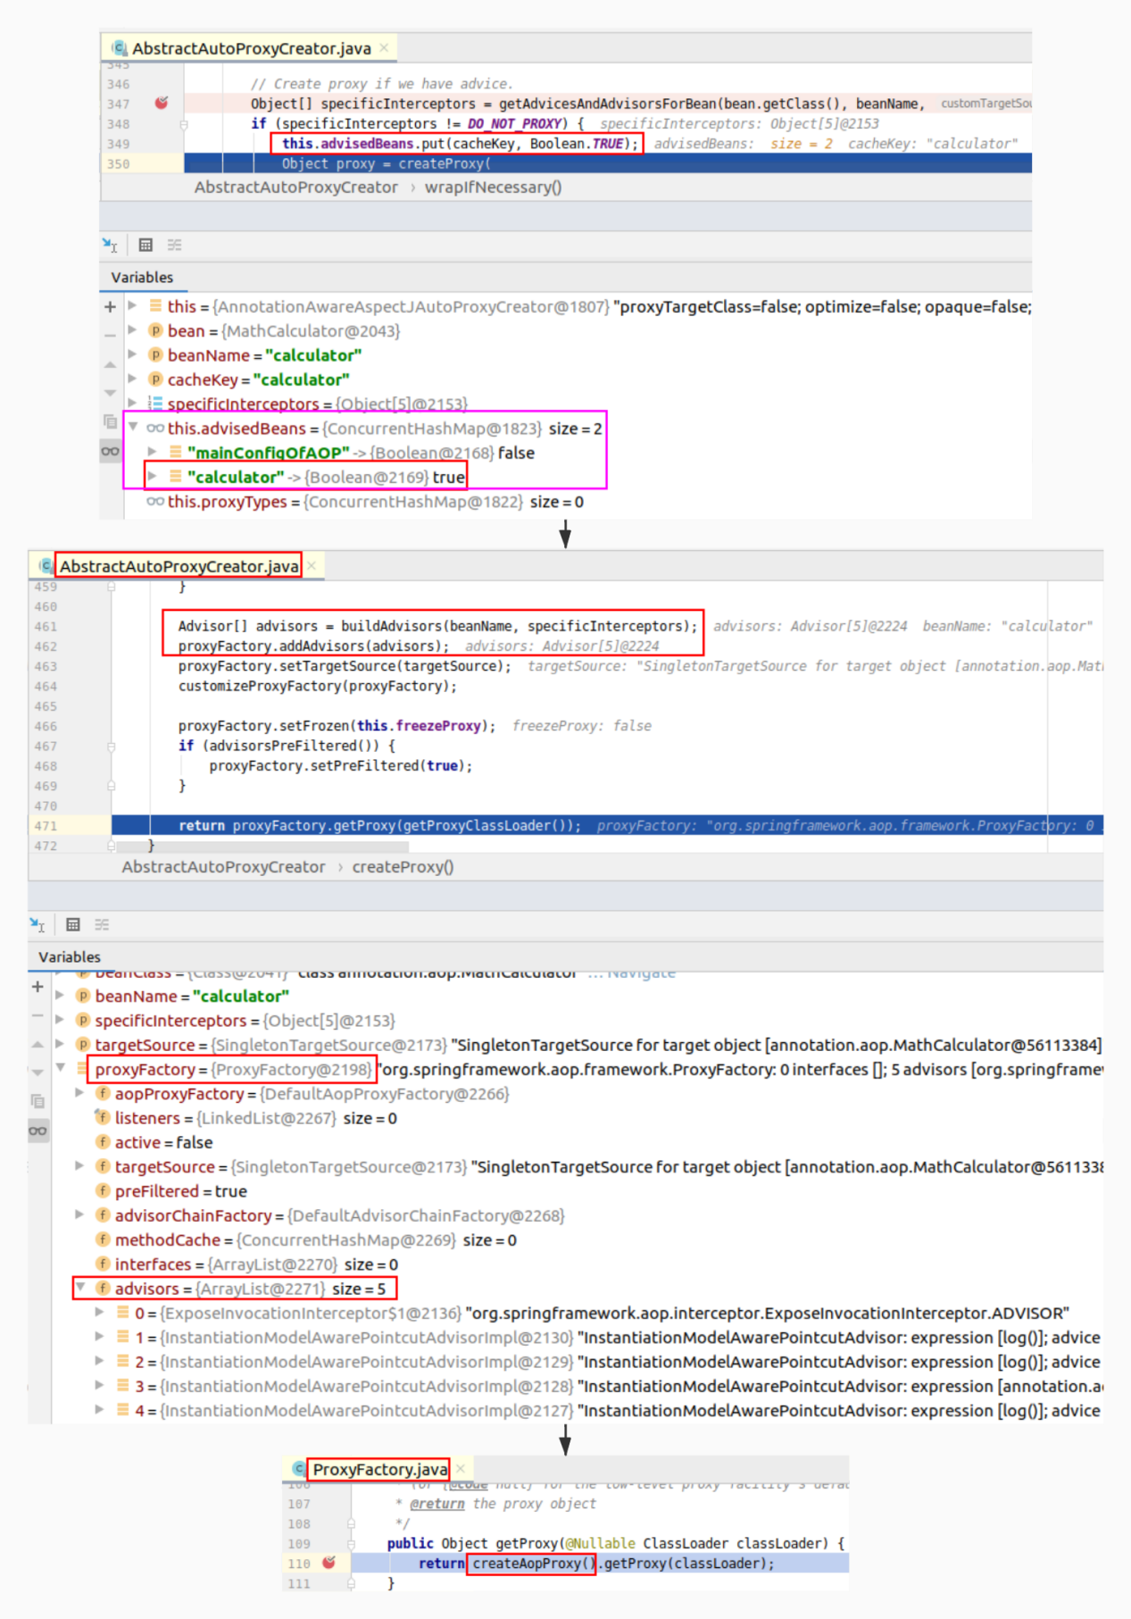

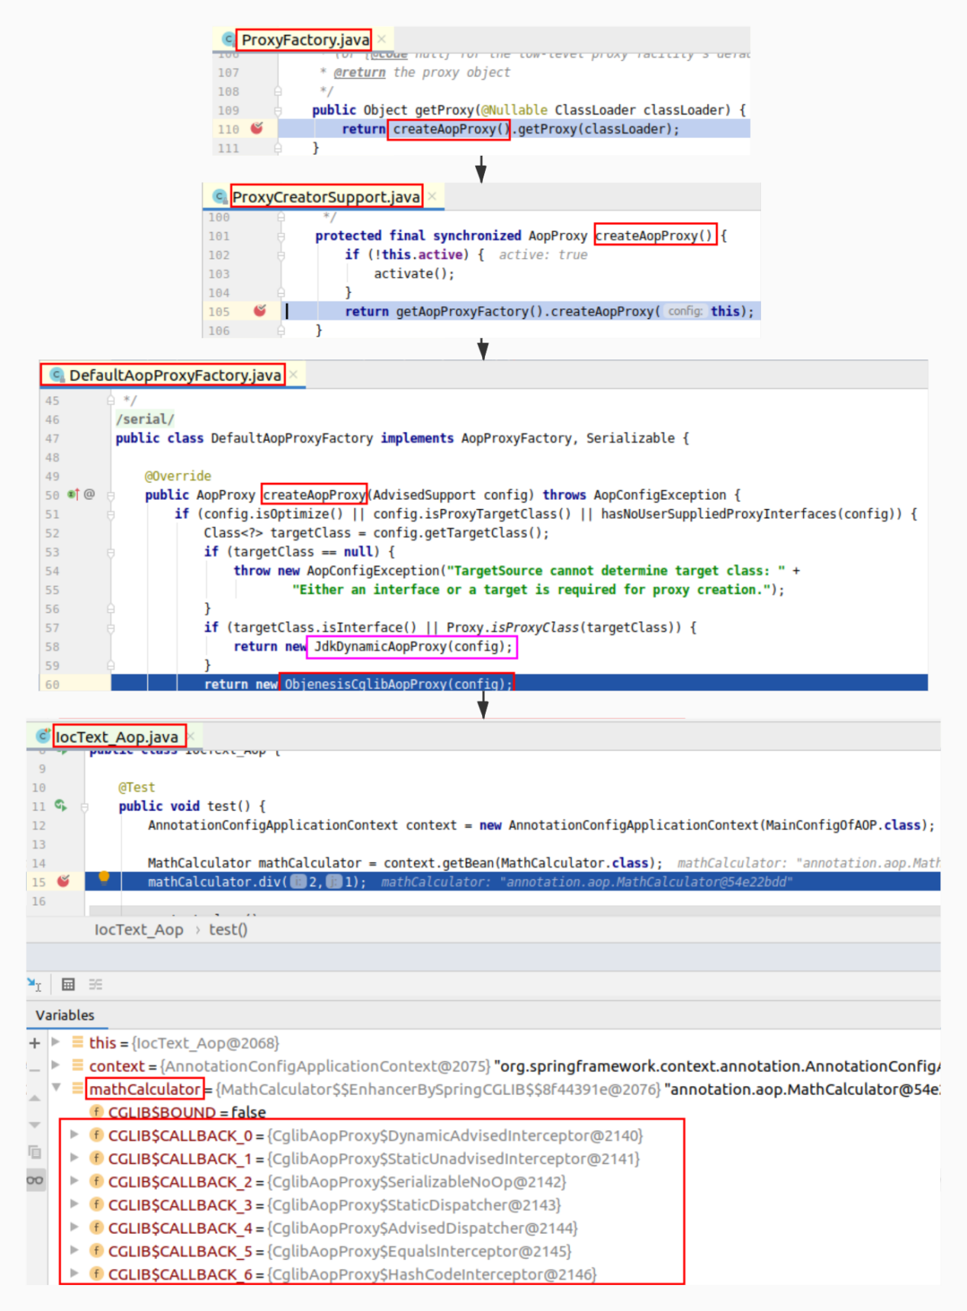

**5.1.4 目标方法执行**

**容器中保存了组件的代理对象（cglib增强后的对象），这个对象保存了详细信息（比如增强器，目标对象，xxx）  
 1）CglibAopProxy.intercept();拦截目标方法的执行  
 2) 根据 ProxyFactory 对象获(this.advised)取将要执行的目标方法拦截器链  
 List<Object> chain = this.advised.getInterceptorsAndDynamicInterceptionAdvice(method, targetClass);  
 1) List<Object> interceptorList 保存所有拦截器  
 此处有5个：1个默认的 ExposeInvocationInterceptor 和 4个增强器（logSart logEnd logReturn logError）  
 2) 遍历所有的增强器，将其转为 Interceptor;  
 Interceptor[] interceptors = registry.getInterceptors(advisor);  
 3) 将增强器转为 List<MethodInterceptor>  
 如果是 MethodInterceptor,直接加入到集合中  
 遍历所有的增强器适配器AdvisorAdapter，如果该适配器支持该增强器，那么将适配器转为 MethodInterceptor  
 转换完成，返回 MethodInterceptor 数组  
 拦截器链（每一个通知方法又被包装为方法拦截器，利用 MethodInterceptor 机制）  
 3) 如果没有拦截器链，直接执行目标方法  
 4) 如果有拦截器链，把需要执行的目标对象、目标方法、拦截器等信息传入，创建一个 CglibMethodInvocation 对象，  
 并调用该对象的proceed方法  
 Object retVal = new CglibMethodInvocation(proxy, target, method, args, targetClass, chain, methodProxy).proceed();  
 5) 拦截器链的触发过程  
 1) 如果没有拦截器执行目标方法||拦截器的索引 = 拦截器数组 -1 （执行到最后一个拦截器），执行目标方法  
 2) 链式获取每一个拦截器，拦截器执行invoke方法，每个拦截器等待下一个拦截器执行完成返回以后再来执行；  
 拦截器链的机制：保证通知方法与目标方法的执行顺序**

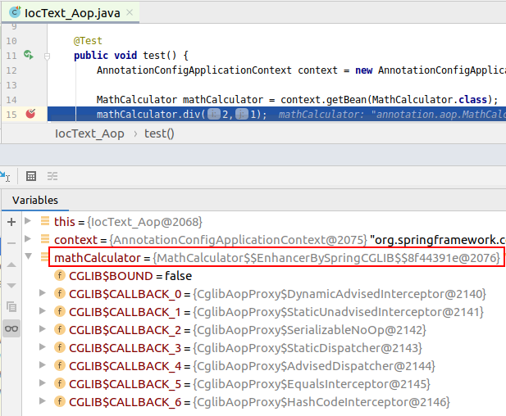

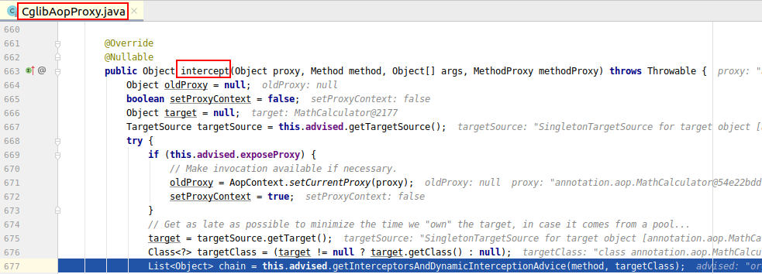

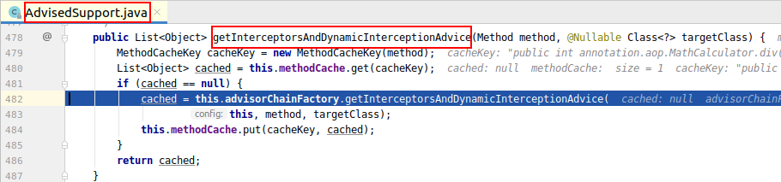

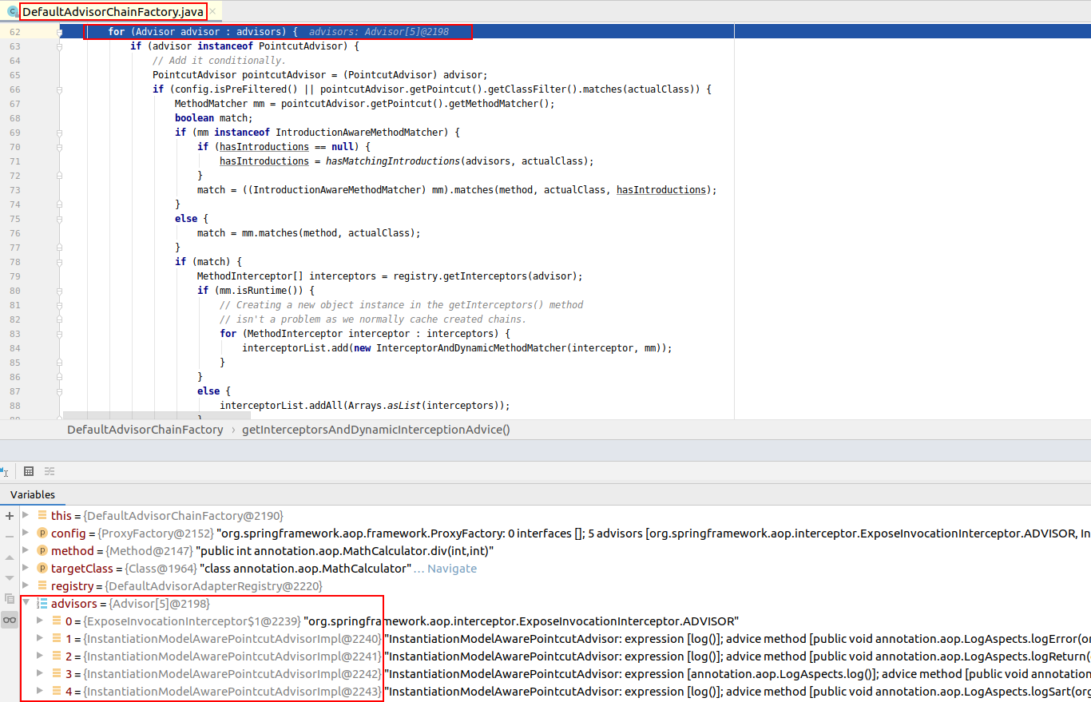

**@2240 表示InstantiationModelAwarePointcutAdvisorImpl@2240**

|  |  |  |  |
| --- | --- | --- | --- |
| **切面方法** | **通知类型** | **对应实现** | **转换类型** |
| logError | @AfterThrowing | **@2240** | **直接转换** |
| logReturn | @AfterReturning | **@2241** | AfterReturningAdviceAdapter转换 |
| logEnd | @After | **@2242** | **直接转换** |
| logSart | @Before | **@2243** | MethodBeforeAdviceAdapter转换 |

**ExposeInvocationInterceptor 转成 MethodInterceptor的过程如下所示：**

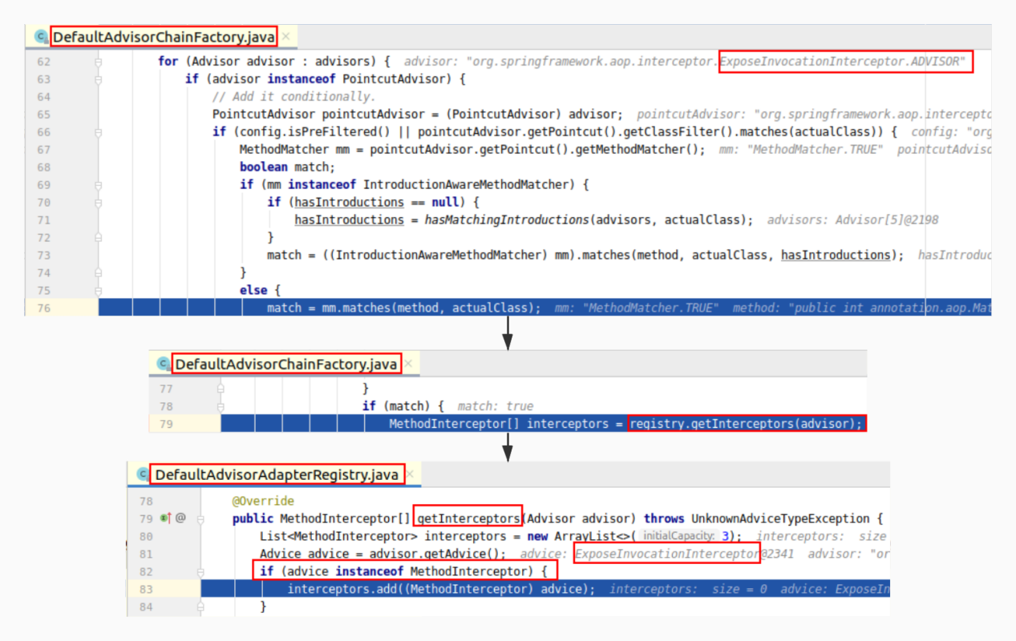

**InstantiationModelAwarePointcutAdvisorImpl@2240（**@AfterThrowing**）转成 MethodInterceptor的过程如下所示：**

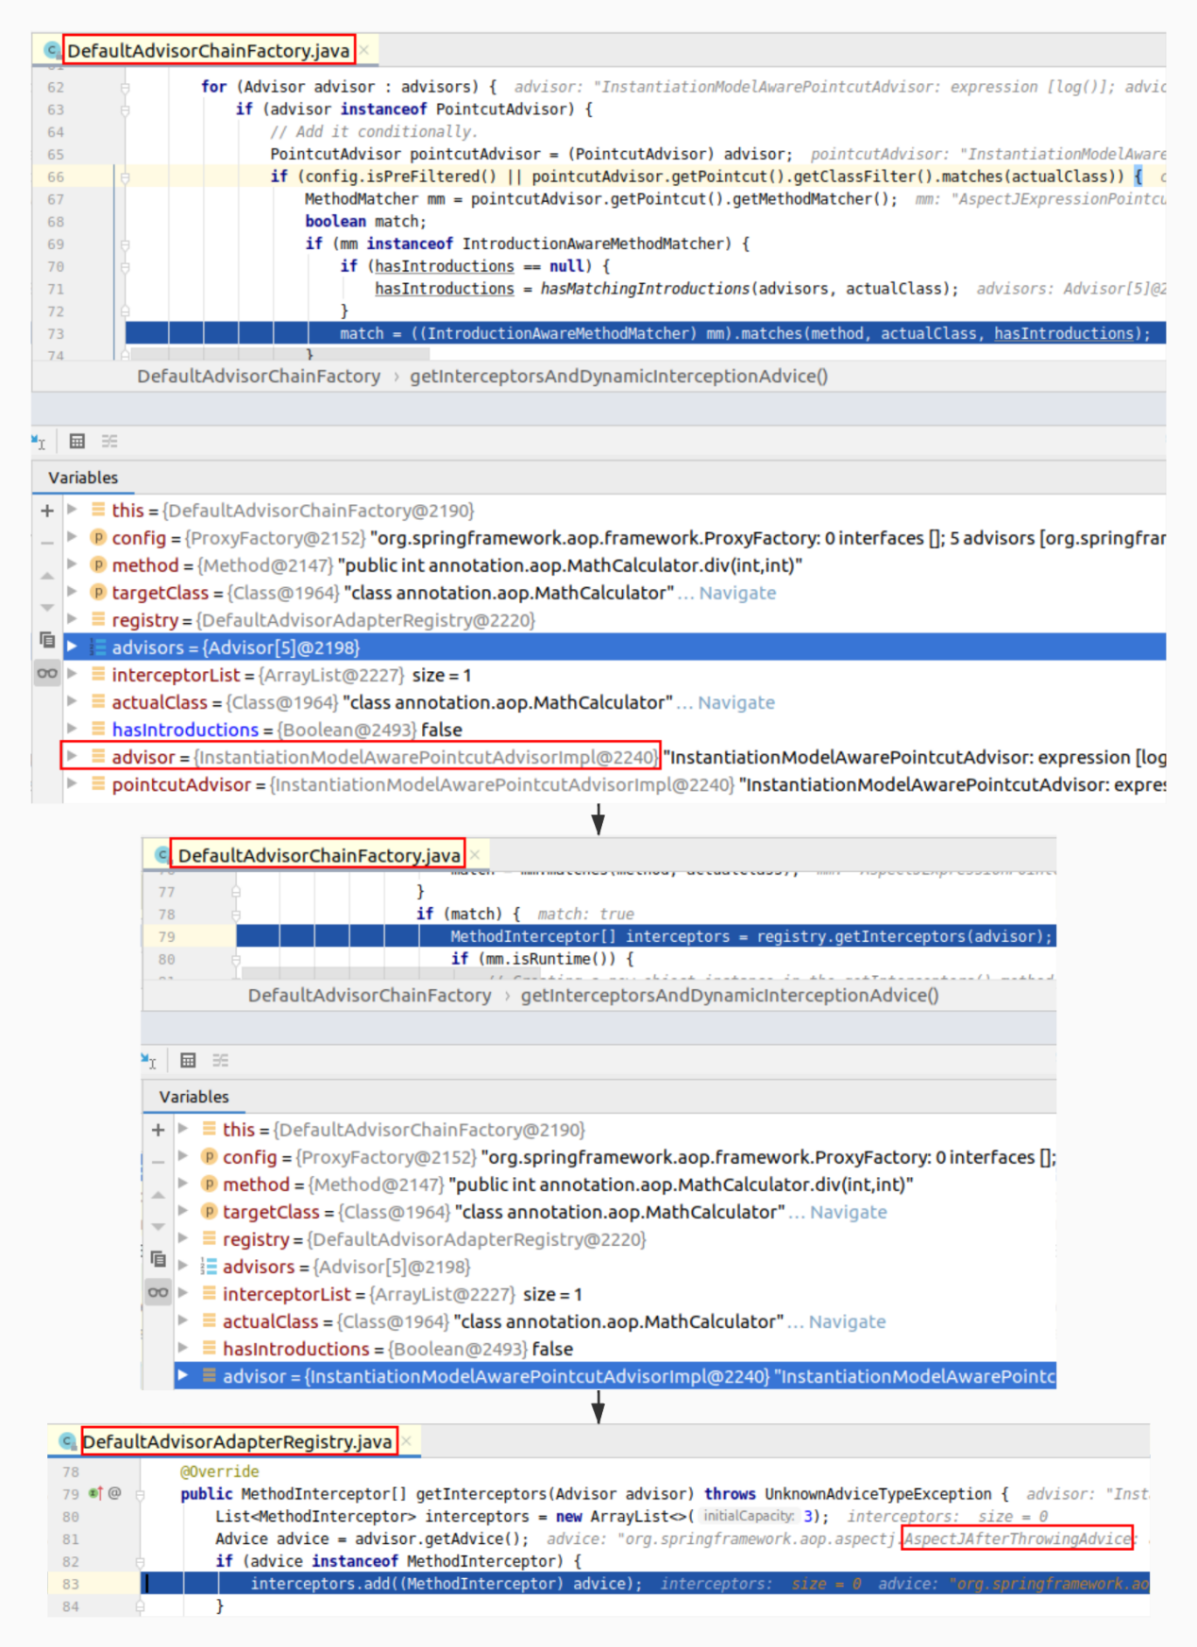

**InstantiationModelAwarePointcutAdvisorImpl@2241（**@AfterReturning**）转成 MethodInterceptor的过程如下所示：**

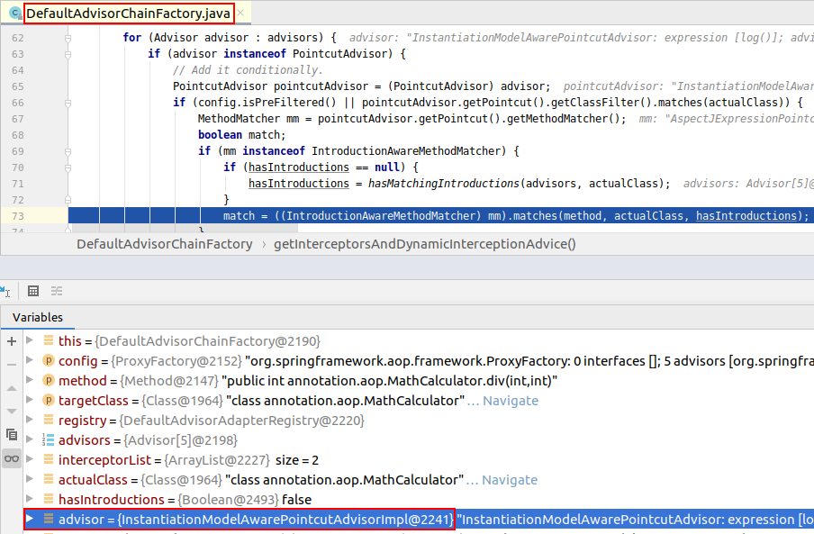

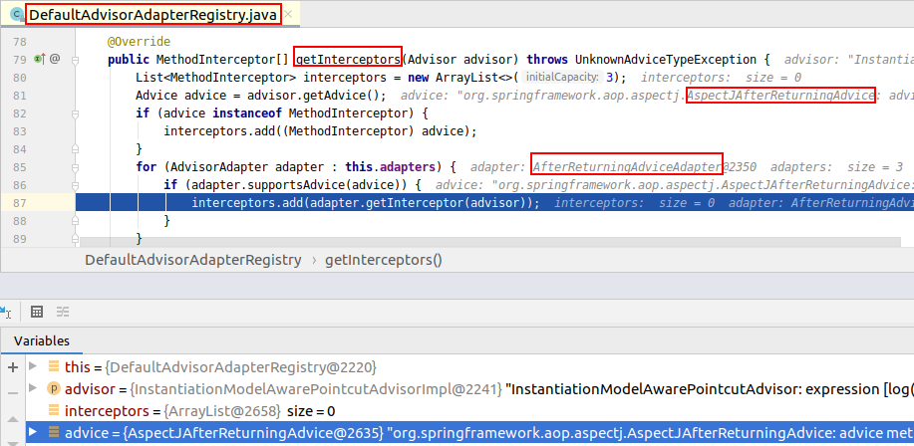

**InstantiationModelAwarePointcutAdvisorImpl@2242（**@After**）转成 MethodInterceptor的过程如下所示：**

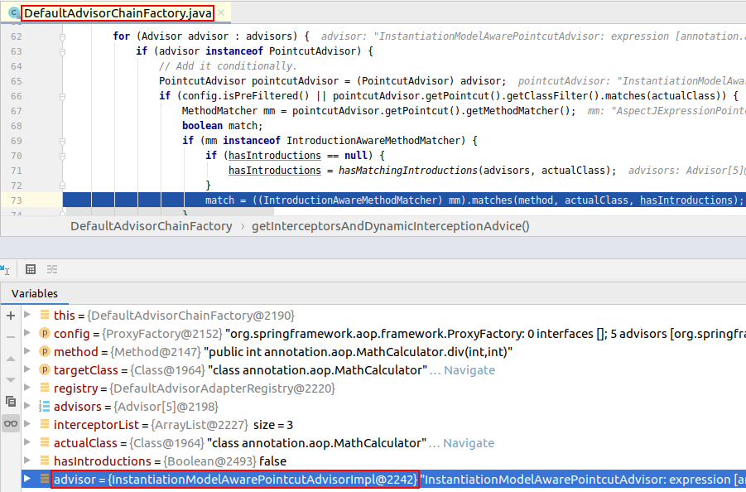

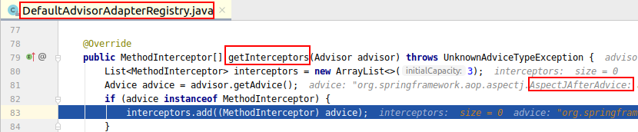

**InstantiationModelAwarePointcutAdvisorImpl@2243（**@Before**）转成 MethodInterceptor的过程如下所示：**

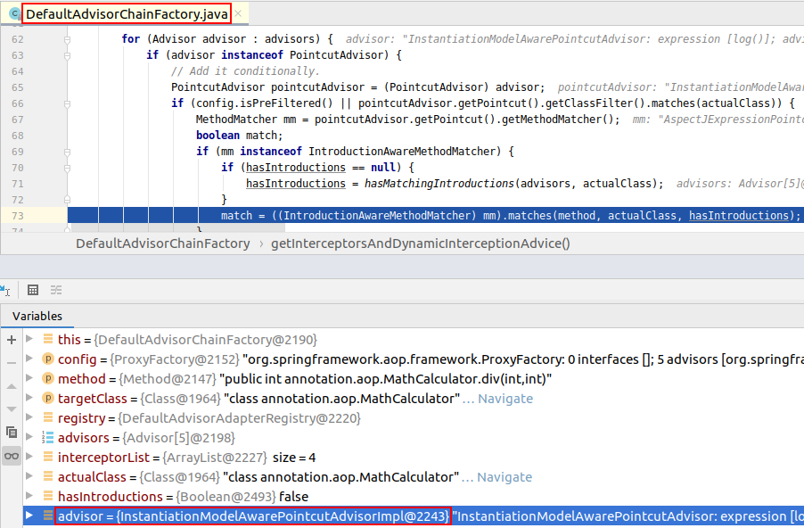

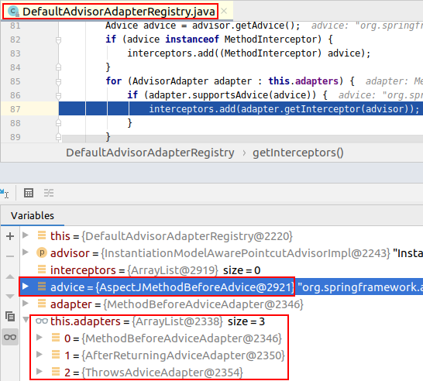

**获取拦截器链之后：**

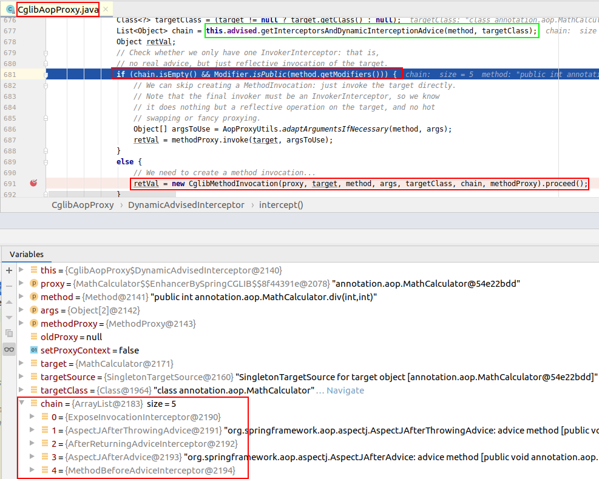

### **5.1.4 拦截器链的触发过程 heap**

|  |  |
| --- | --- |
| **序号** | **事件** |
| 1 | 在主方法中调用被加强的对象的方法：mathCalculator.div(2,1);  被代理对象CglibAopProxy拦截在方法intercept() |
| 2 | 在CglibAopProxy.intercept方法中有一步为：  retVal = **new** CglibMethodInvocation(proxy, target, method, args, targetClass, chain, methodProxy).proceed();  生成代理对象CglibMethodInvocation,执行代理对象的proceed方法 |
| 3 | 执行ReflectiveMethodInvocation的proceed方法 |
| 4 | 从数组interceptorsAndDynamicMethodMatchers获取第 currentInterceptorIndex(=0)个增强ExposeInvocationInterceptor |
| **5** | **ExposeInvocationInterceptor.invoke(ReflectiveMethodInvocation mi)** |
| 6 | 在ExposeInvocationInterceptor.invoke(ReflectiveMethodInvocation mi)中执行mi.proceed(); |
| 7 | 执行ReflectiveMethodInvocation的proceed方法 |
| 8 | 从数组interceptorsAndDynamicMethodMatchers获取第 currentInterceptorIndex(=1)个增强AspectJAfterThrowingAdvice |
| **9** | **AspectJAfterThrowingAdvice.invoke(ReflectiveMethodInvocation mi)** |
| 10 | 在AspectJAfterThrowingAdvice.invoke(ReflectiveMethodInvocation mi)中执行mi.proceed(); |
| 11 | 执行ReflectiveMethodInvocation的proceed方法 |
| 12 | 从数组interceptorsAndDynamicMethodMatchers获取第 currentInterceptorIndex(=2)个增强AfterReturningAdviceInterceptor |
| **13** | **AfterReturningAdviceInterceptor.invoke(ReflectiveMethodInvocation mi)** |
| 14 | 在AfterReturningAdviceInterceptor.invoke(ReflectiveMethodInvocation mi)中执行mi.proceed(); |
| 15 | 执行ReflectiveMethodInvocation的proceed方法 |
| 16 | 从数组interceptorsAndDynamicMethodMatchers获取第 currentInterceptorIndex(=3)个增强AspectJAfterAdvice |
| **17** | **AspectJAfterAdvice.invoke(ReflectiveMethodInvocation mi)** |
| 18 | 在AspectJAfterAdvice.invoke(ReflectiveMethodInvocation mi)中执行mi.proceed(); |
| 19 | 执行ReflectiveMethodInvocation的proceed方法 |
| 20 | 从数组interceptorsAndDynamicMethodMatchers获取第 currentInterceptorIndex(=4)个增强MethodBeforeAdviceInterceptor |
| 21 | **MethodBeforeAdviceInterceptor.invoke(ReflectiveMethodInvocation mi)** |
| 22 | 在MethodBeforeAdviceInterceptor.invoke中执行**前置通知**invokeAdviceMethod(getJoinPointMatch(), null, null); |
| 23 | 在MethodBeforeAdviceInterceptor.invoke中执行mi.proceed();  即：使用代理对象  执行目标方法mathCalculator.div(2,1);  并返回到上一层：AspectJAfterAdvice.proceed(); |
| 24 | 执行**后置通知**：AspectJAfterAdvice.invokeAdviceMethod(getJoinPointMatch(), null, null);  并返回到上一层：AfterReturningAdviceInterceptor.proceed() |
| 25 | 如果没有捕获到异常，执行**后置返回通知**：this.advice.afterReturning  并返回到上一层：AspectJAfterThrowingAdvice.proceed(); |
| 26 | 如果捕获到异常，执行**后置异常通知：**  invokeAdviceMethod(getJoinPointMatch(), null, ex);  并返回到上一层ExposeInvocationInterceptor.proceed(); |

## 6. 声明式事务

### **6.1 事务案例说明**

**\*声明式事务  
* 环境搭建：  
* 1、导入相关依赖：数据源、数据驱动、Spring-jdbc 模块  
* 2、配置数据源、JdbcTemplate （Spring 提供的简化数据库操作的工具）操作数据  
* 3、给方法上标注 @Transactional 表示当前方法是一个事务方法  
* 4、@EnableTransactionManagement 开启基于注解的事务管理功能  
* 5、配置事务管理器（比如PlatformTransactionManager）来控制事务**

|  |
| --- |
| **@EnableTransactionManagement** @ComponentScan(**"tx"**) @PropertySource(**"classpath:/dbconfig.properties"**) @Configuration **public class** TxConfig {  @Value(**"${db.user}"**)  **private** String **user**;  @Value(**"${db.pwd}"**)  **private** String **pwd**;  @Value(**"${db.driverClass}"**)  **private** String **driverClass**;  @Value(**"${db.url}"**)  **private** String **url**;   @Bean  **public** DataSource dataSource () **throws** PropertyVetoException {  ComboPooledDataSource dataSource = **new** ComboPooledDataSource();  dataSource.setUser(**user**);  dataSource.setPassword(**pwd**);  dataSource.setDriverClass(**driverClass**);  dataSource.setJdbcUrl(**url**);  **return** dataSource;  }   @Bean  **public** JdbcTemplate jdbcTemplate () **throws** PropertyVetoException {  *//Spring 对 @Configuration类会特殊处理；给容器中加组件的方法，多次调用都只是从容器中找组件* JdbcTemplate jdbcTemplate = **new** JdbcTemplate(**dataSource()**);  **return** jdbcTemplate;  }  *//注册事务管理器到容器中* @Bean   **public PlatformTransactionManager** transactionManager () **throws** PropertyVetoException {  **return new** DataSourceTransactionManager(dataSource()); } } |
| @Repository **public class** UserDao {  @Autowired  **private** JdbcTemplate **jdbcTemplate**;  **public void** insert () {  String sql = **"insert into test(id,num) values (?,?)"**;  **int** id = RandomUtils.*nextInt*();  **int** num = RandomUtils.*nextInt*();  **jdbcTemplate**.update(sql, id, num);  System.***out***.println(**"insert (id = "**+ id + **", num = "** +num + **")"**);  }} |
| @Service **public class** UserService {  @Autowired  **private** UserDao **userDao**;   **@Transactional**  **public void** insertData () {  **userDao**.insert();  System.***out***.println(**"UserService 插入完成"**);  }} |
| @Test  **public void** test() {  AnnotationConfigApplicationContext applicationContext = **new** AnnotationConfigApplicationContext(TxConfig.**class**);  UserService userService = applicationContext.getBean(UserService.**class**);  userService.insertData();  applicationContext.close();  }} |

执行插入之前，数据库中的数据为：

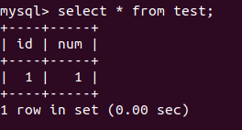

执行插入之后，数据库中的数据为：

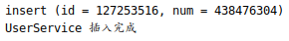

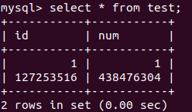

要实现事务，@Transactional、@EnableTransactionManagement 和事务管理器缺一不可。如果缺少任何一个，都不能保证事务的原子性。比如将上面的UserService修改为：

|  |
| --- |
| @Service **public class** UserService {  @Autowired  **private** UserDao **userDao**;  ***//@Transactional*****public void** insertData () {  **userDao**.insert();  System.***out***.println(**"UserService 插入完成"**);  *//无事务，操作不具有原子性* **int** i = 10/0;  } } |

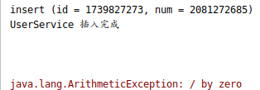

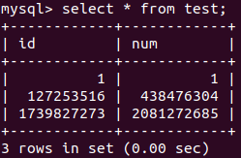

insertData方法即使发生了除0异常，数据仍然插入数据库，而没有回滚。

### **6.2 事务原理说明**

**\* 1）@EnableTransactionManagement 利用TransactionManagementConfigurationSelector 给容器中导入两个组件:  
* AutoProxyRegistrar  
* ProxyTransactionManagementConfiguration  
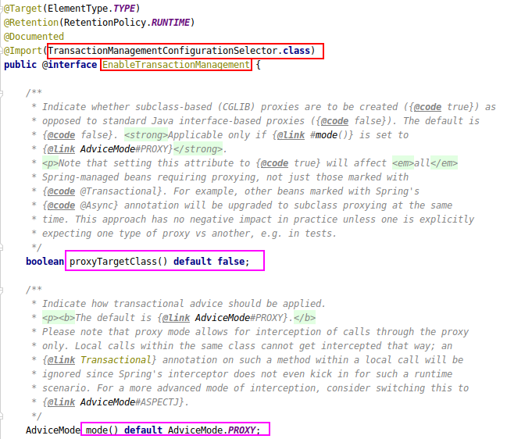**

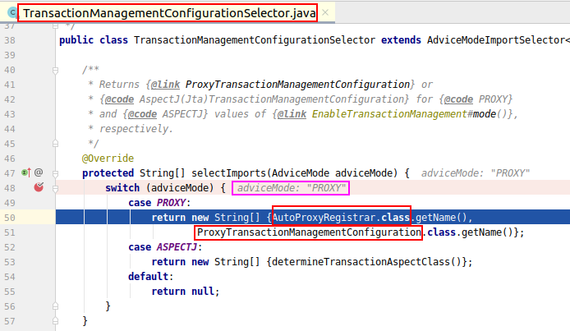

**\*2) AutoProxyRegistrar：  
* 给容器中注册一个 InfrastructureAdvisorAutoProxyCreator 组件；  
* InfrastructureAdvisorAutoProxyCreator：利用后置处理器机制（SmartInstantiationAwareBeanPostProcessor）在对象创建以后，包装对象，返回一个代理对象（增强器）,代理对象执行方法利用拦截器链进行调用  
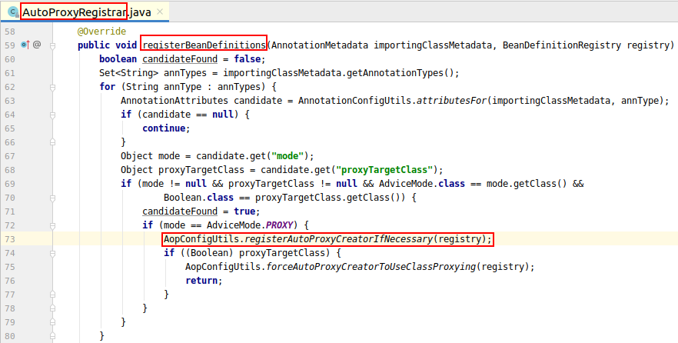**

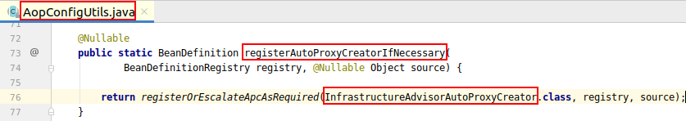

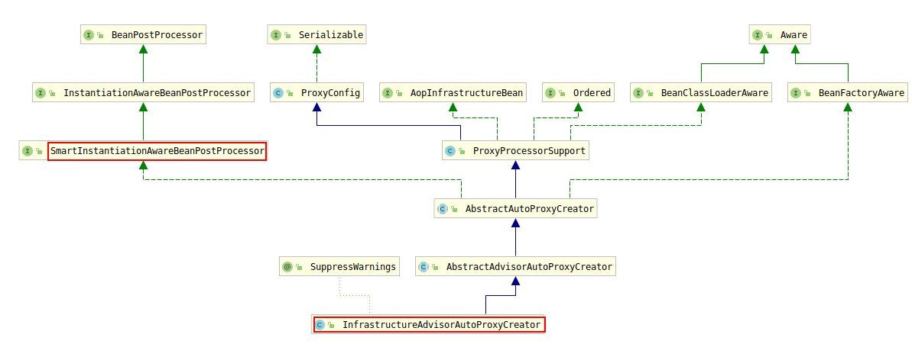

**\*3) ProxyTransactionManagementConfiguration：  
* 1.给容器中增加事务增强器 BeanFactoryTransactionAttributeSourceAdvisor :  
* 1.事务增强器要用事务注解的信息：AnnotationTransactionAttributeSource 解析事务注解**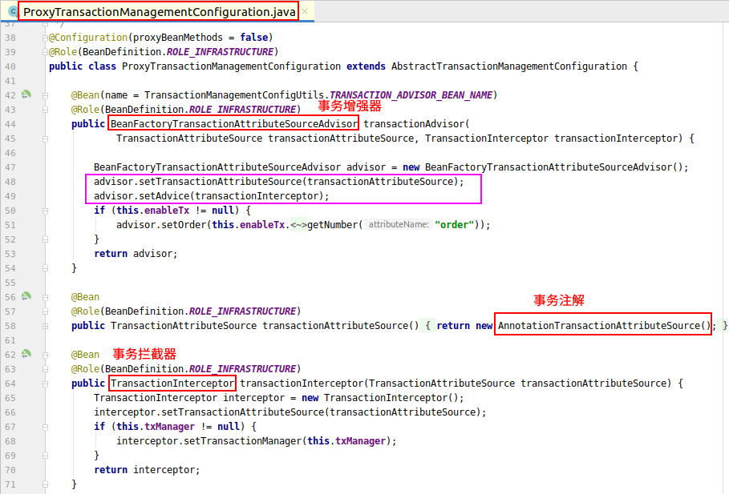

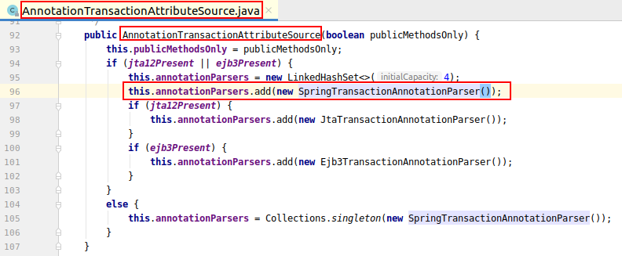

**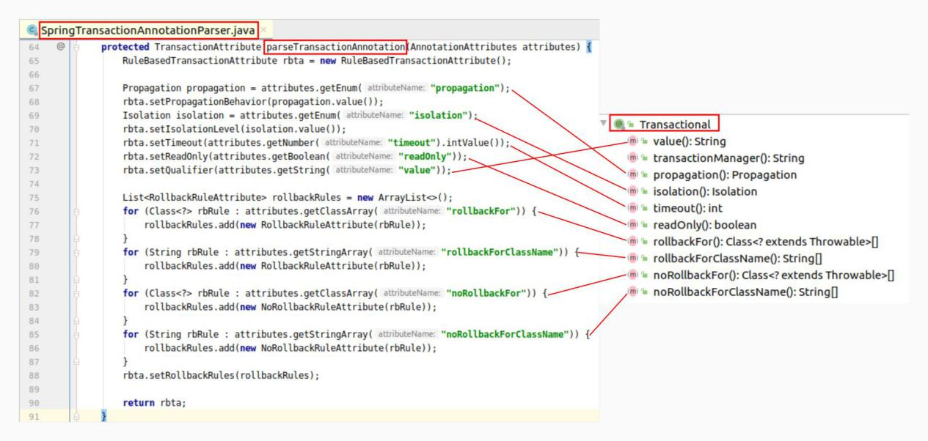  
* 2.事务拦截器 TransactionInterceptor：保存了事务属性信息，事务管理器;  
它是一个 MethodInterceptor,在目标方法执行的时侯，执行拦截器链**

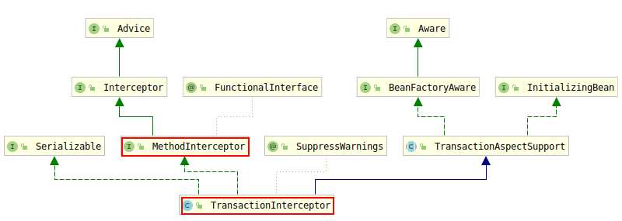

**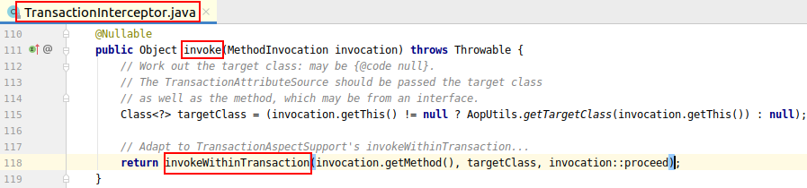  
* 事务拦截器的执行：1）先获取事务相关的属性  
 2）再获取 TransactionManager。如果事先没有指定添加任何TransactionManager，最终会从容器中按照类型获取一个TransactionManager**

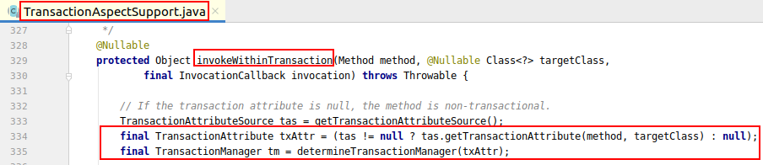

**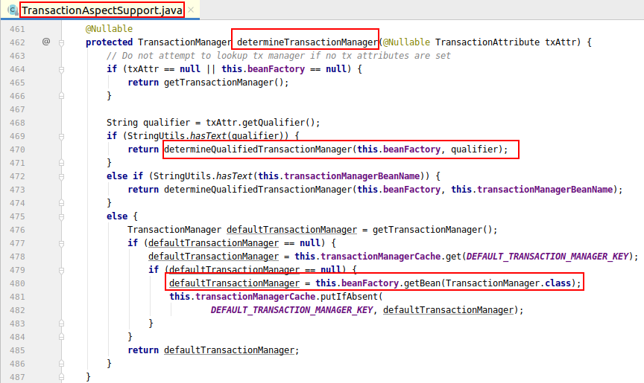  
* 3）执行目标方法  
* 如果异常，获取到事务管理器，利用事务管理器回滚操作  
* 如果正常，利用事务管理器，提交事务**

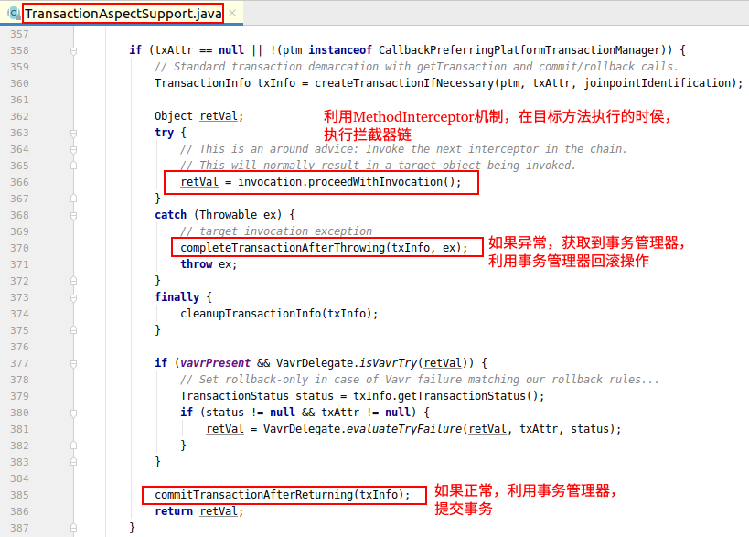

## 7. BeanFactoryPostProcessor

**\* BeanPostProcessor: bean 后置处理器，bean 创建对象初始化前后进行拦截工作的  
* BeanFactoryPostProcessor: beanFactory 后置处理器  
* 在 BeanFactory 标准初始化之后调用；所有的 bean 定义已经保存加载到 beanFactory，但是 bean 的实例还没有创建  
*  
* 1) ioc 容器创建对象  
* 2) invokeBeanFactoryPostProcessors(beanFactory);执行 BeanFactoryPostProcessor  
* 如何找到所有的 BeanFactoryPostProcessor 并执行他们的方法  
* 1、直接在 BeanFactory 中找到所有类型是 BeanFactoryPostProcessor 的组件，并执行他们的方法  
* 2、在初始化创建其他组件前面执行**

|  |
| --- |
| @Component **public class** MyBeanFactoryPostProcessor **implements** BeanFactoryPostProcessor {   **public void postProcessBeanFactory**(ConfigurableListableBeanFactory beanFactory) **throws** BeansException {  System.***out***.println(**"MyBeanFactoryPostProcessor ... postProcessBeanFactory"**);  String[] names = beanFactory.getBeanDefinitionNames();  System.***out***.println(**"当前 BeanFactory 有以下 bean 定义："**);  **for** (String name : names) {  System.***out***.println(name);  }  System.***out***.println(**"MyBeanFactoryPostProcessor ... postProcessBeanFactory ... done"**);  } } |
| @Component **public class** Cat **implements** InitializingBean , DisposableBean {   **public** Cat () {  System.***out***.println(**"cat no args constructor"**);}   *//定义初始化逻辑* **public void** afterPropertiesSet() **throws** Exception {  System.***out***.println(**"cat ... afterPropertiesSet"**); }   *//定义销毁逻辑* **public void** destroy() **throws** Exception {  System.***out***.println(**"cat ... destroy"**);}} |
| @ComponentScan(**"annotation.bean"**) @Configuration **public class** MainConfigOfBeanFactoryPostProcessor { } |
| @Test  **public void** test() {  AnnotationConfigApplicationContext context = **new** AnnotationConfigApplicationContext(MainConfigOfBeanFactoryPostProcessor.**class**);  context.close();  }} |

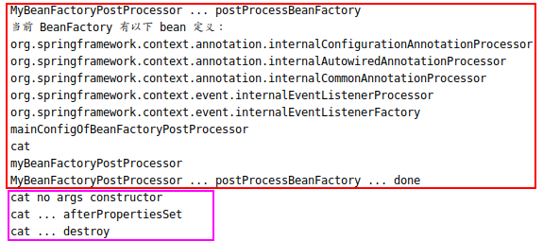

断点和执行过程如下：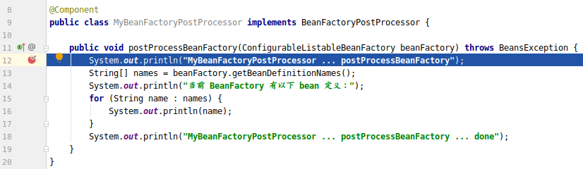

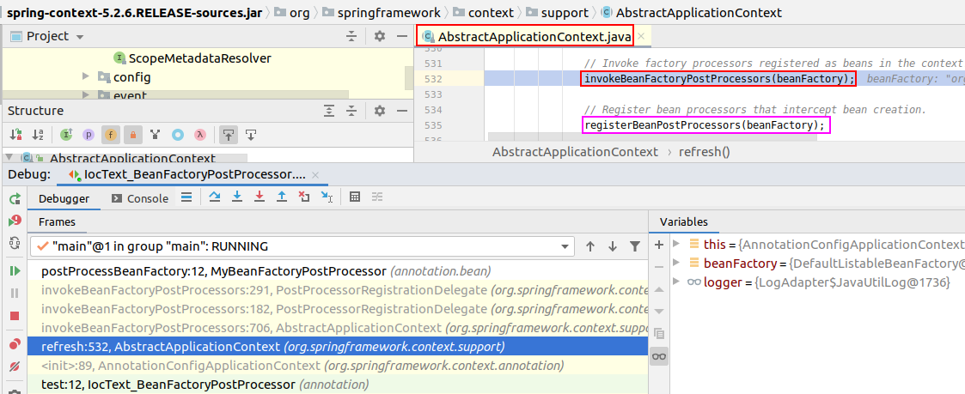

## BeanDefinitionRegistryPostProcessor

**\* BeanDefinitionRegistryPostProcessor extends BeanFactoryPostProcessor  
* postProcessBeanDefinitionRegistry():在所有 bean 定义信息将要被加载，bean 还未创建的时侯  
* 优先于 BeanFactoryPostProcessor 执行，  
* 利用BeanDefinitionRegistryPostProcessor 给容器中再额外添加一些组件;  
*  
* 原理：  
* 1) ioc 创建对象  
* 2) refresh() -> invokeBeanFactoryPostProcessors(beanFactory);  
* 3) 从容器中获取到所有 BeanDefinitionRegistryPostProcessor  
* 1.依次触发所有的 postProcessBeanDefinitionRegistry  
* 2.再来触发 postProcessBeanFactory (这个方法属于 BeanFactoryPostProcessor )  
* 4) 再来从容器中找到 BeanFactoryPostProcessor 组件，然后依次触发 postProcessBeanFactory 方法**

|  |
| --- |
| @Component **public class** MyBeanDefinitionRegistryPostProcessor **implements** BeanDefinitionRegistryPostProcessor {   *// BeanDefinitionRegistry: Bean 定义信息的保存中心,以后 BeanFactory 就是根据 BeanDefinitionRegistry 里面保存的每一个 bean 定义信息创建 bean 实例* **public void postProcessBeanDefinitionRegistry**(BeanDefinitionRegistry registry) **throws** BeansException {  System.***out***.println(**"MyBeanDefinitionRegistryPostProcessor ...postProcessBeanDefinitionRegistry ...bean 的数量 = "** + registry.getBeanDefinitionCount());  *//RootBeanDefinition beanDefinition = new RootBeanDefinition(Blue.class);* AbstractBeanDefinition beanDefinition = BeanDefinitionBuilder.*rootBeanDefinition*(Blue.**class**).getBeanDefinition();  registry.registerBeanDefinition(**"hello"**, beanDefinition);}   **public void postProcessBeanFactory**(ConfigurableListableBeanFactory beanFactory) **throws** BeansException {  System.***out***.println(**"MyBeanDefinitionRegistryPostProcessor ...postProcessBeanFactory ...bean 的数量 = "** + beanFactory.getBeanDefinitionCount());  } } |
| @ComponentScan(**"annotation.bean"**) @Configuration **public class** MainConfigOfBeanDefinitionRegistryPostProcessor { } |
| @Test  **public void** test() {  AnnotationConfigApplicationContext context = **new** AnnotationConfigApplicationContext(MainConfigOfBeanDefinitionRegistryPostProcessor.**class**);  context.close();  } } |

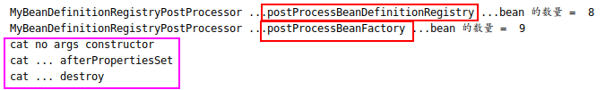

按照下图打上断点，debug查看调用过程：

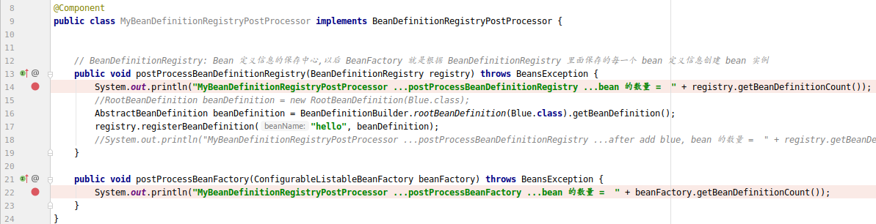

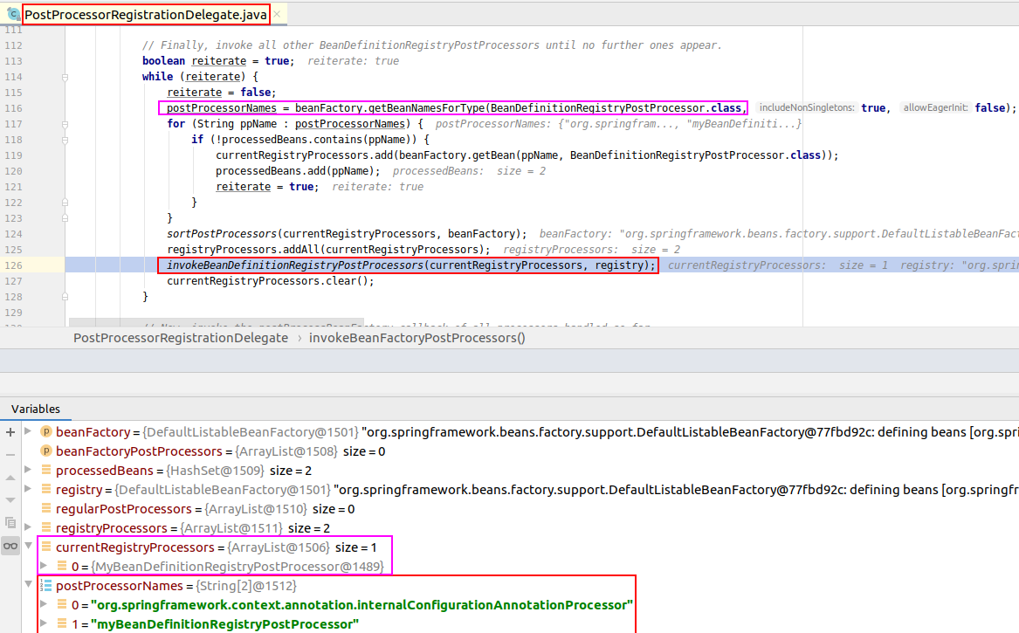

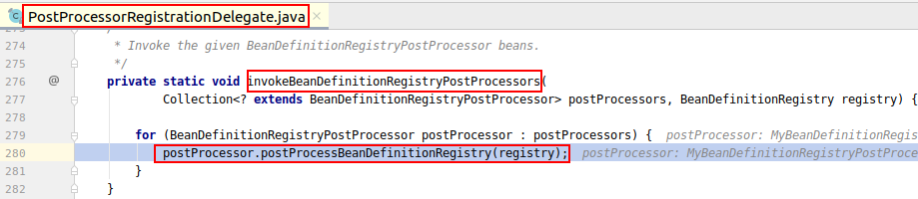

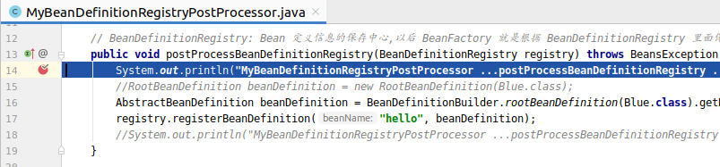

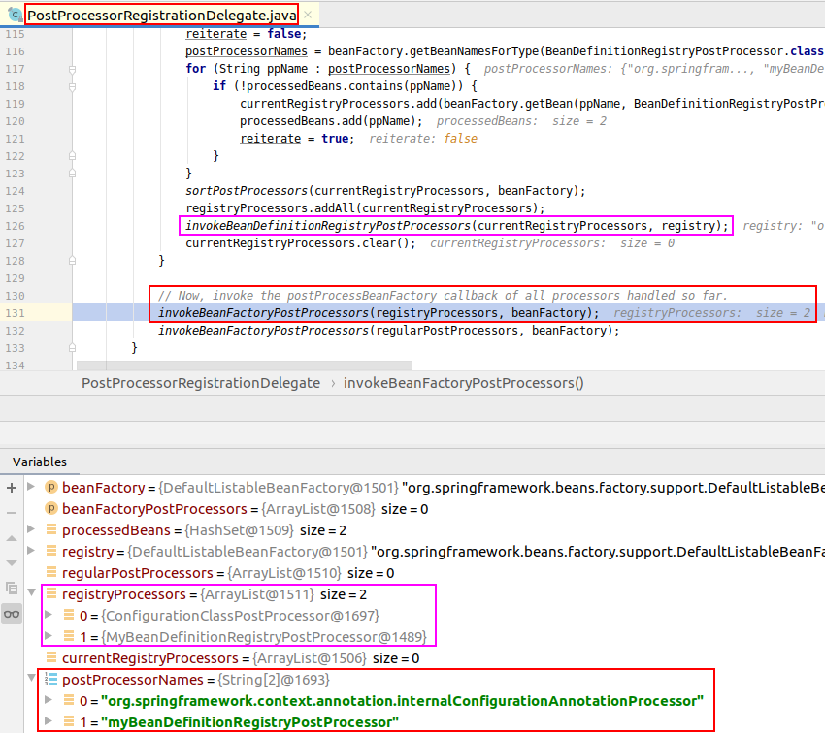

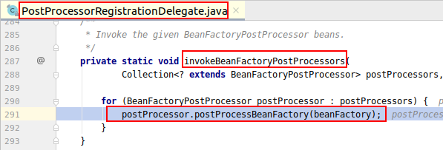

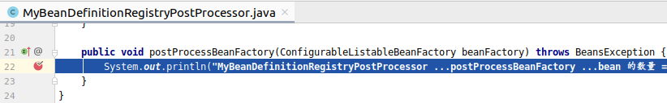

## ApplicationListener

### **9.1 ApplicationListener案例说明**

**\* ApplicationListener : 监听容器中发布的事件。事件驱动模型开发  
* public interface ApplicationListener<E extends ApplicationEvent> extends EventListener  
* 监听 ApplicationEvent 及其子事件  
*  
* 步骤：  
* 1) 写一个监听器来监听某个事件（ ApplicationEvent 及其子类）  
* 或者是使用注解 @EventListener  
* 2) 把监听器加入到容器  
* 3) 只要容器中有相关事件的发布，我们就能建听到这个事件  
* ContextRefreshedEvent : 容器刷新完成（所有 bean 都完全创建） 会发布这个事件  
* ContextClosedEvent ： 关闭容器会发布这个事件  
*  
* 4) 发布一个事件：  
* context.publishEvent**

|  |
| --- |
| @Component **public class** MyApplicationListener **implements** ApplicationListener<ApplicationEvent> {   *//当容器中发布此事件以后，触发该方法* **public void** onApplicationEvent(ApplicationEvent event) {  System.***out***.println(**"收到事件："** + event);  } } |
| @ComponentScan(value = {**"annotation.bean"**}) @Configuration **public class** MainConfigOfApplicationListener { } |
| @Test **public void** test() {  AnnotationConfigApplicationContext context = **new** AnnotationConfigApplicationContext(MainConfigOfApplicationListener.**class**);   *//发布事件* context.publishEvent(**new** ApplicationEvent(**new** String(**"我发布的事件"**)) {  });  context.close(); } |

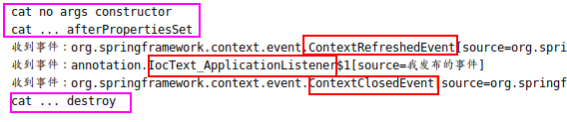

### **9.2 ApplicationListener原理**

**1）ContextRefreshedEvent 事件：  
* 1）容器创建对象：refresh();  
* 2）finishRefresh();容器刷新完成会发布 ContextRefreshedEvent 事件  
*  
* 2）自己发布 ContextClosedEvent 事件  
*  
* 3）容器关闭会发布事件：  
*  
* 【事件发布流程】：  
* 3）publishEvent(new ContextRefreshedEvent(this));  
*  
* 1）获取事件的多播器（派发器）：getApplicationEventMulticaster()  
* 2）multicastEvent 派发事件：  
* 3）获取到所有的 ApplicationListener；  
* for (ApplicationListener<?> listener : getApplicationListeners(event, type))  
* 1）如果有 Executor ，可以支持使用 Executor 进行同步|异步派发  
* Executor executor = getTaskExecutor();  
* 2）否则，同步的方式直接执行 listener 方法： invokeListener(listener, event);  
* 拿到 listener 回调 onApplicationEvent(event) 方法  
*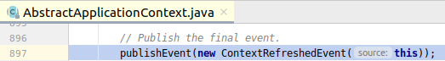**

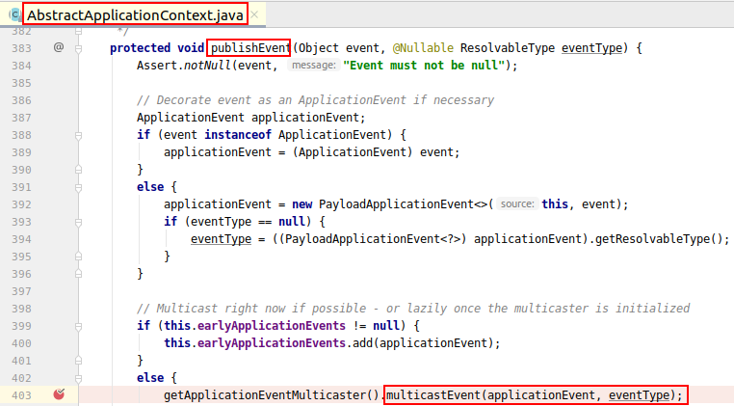

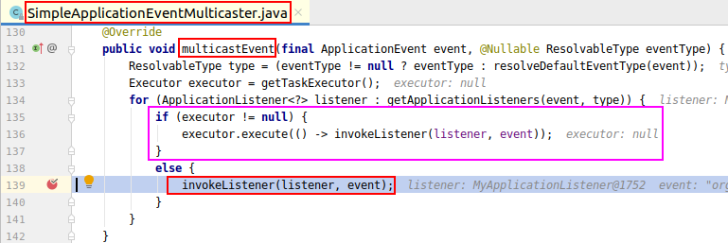

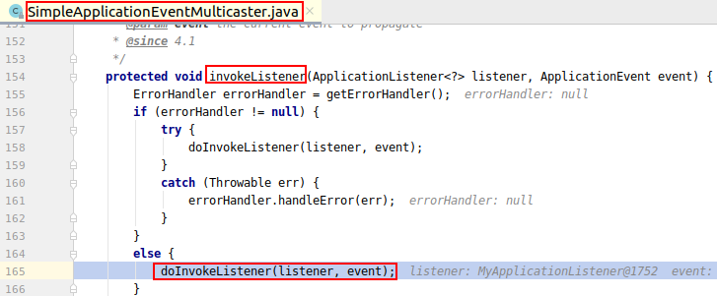

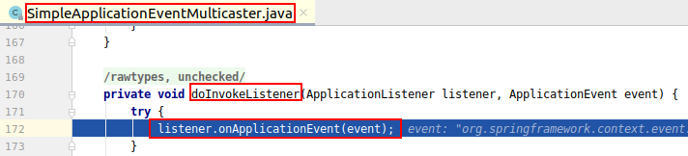

**\* 【事件多播器（派发器）】：  
* 1）容器创建对象：refresh();  
* 2）initApplicationEventMulticaster()：初始化 ApplicationEventMulticaster；  
* 1）先去容器中找有没有 id = "applicationEventMulticaster" 的组件  
* 2）如果没有，this.applicationEventMulticaster = new SimpleApplicationEventMulticaster(beanFactory);  
* 并且加入到容器中，我们就可以在其他组件要派发事件的时侯，自动注入 applicationEventMulticaster  
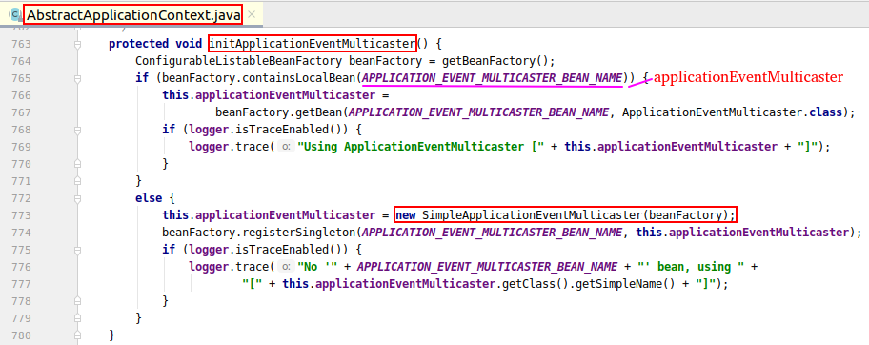  
* 【容器中有哪些监听器】：  
* 1）容器创建对象：refresh();  
* 2）registerListeners();  
* 从容器中拿到所有的监听器，把他们注册到 applicationEventMulticaster 中  
* String[] listenerBeanNames = getBeanNamesForType(ApplicationListener.class, true, false);  
* getApplicationEventMulticaster().addApplicationListenerBean(listenerBeanName);**

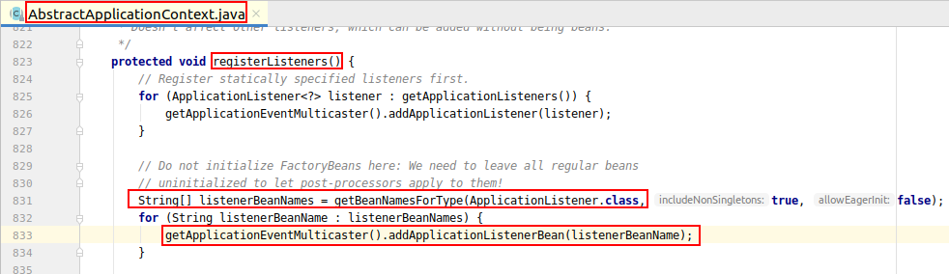

## @EventListener

|  |
| --- |
| @Component **public class** MyEventListener {   **@EventListener**(classes = {ApplicationEvent.**class**})  **public void** listen (**ApplicationEvent event**) {  System.***out***.println(**"MyEventListener 监听事件: "** + event);  } } |

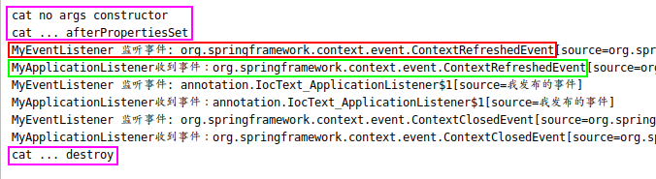

**\* @EventListener 原理： 使用 EventListenerMethodProcessor 处理器来解析方法上的 @EventListener 注解.  
EventListenerMethodProcessor 实现了 SmartInitializingSingleton 接口**

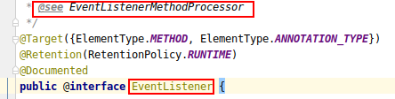



**\* SmartInitializingSingleton 原理： -> afterSingletonsInstantiated  
* 1）ioc 容器创建对象：refresh();  
* 2）finishBeanFactoryInitialization(beanFactory);初始化剩下的单实例 bean  
* 1）先创建所有的单实例 bean ： getBean(beanName);  
* 2）获取所有创建好的 bean ， 判断是否是 SmartInitializingSingleton 类型的；  
* 如果是就调用 afterSingletonsInstantiated**

**按照下图打上断点：**

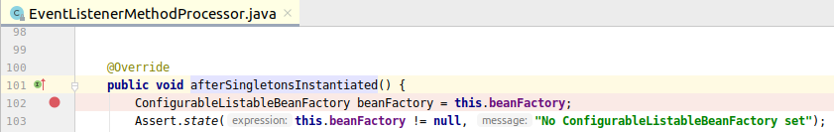

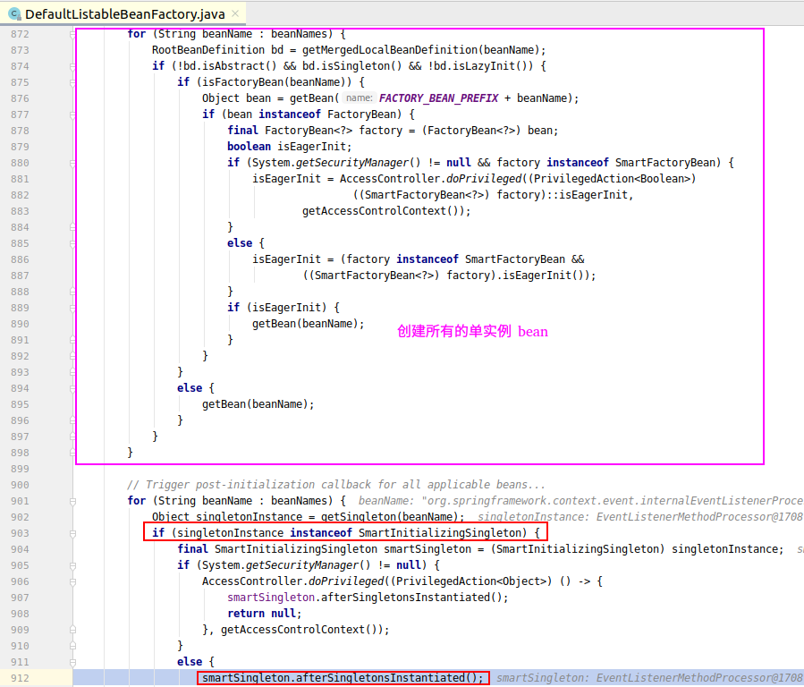

## Spring 源码流程：

### 11.1 Spring 容器的refresh()【创建刷新】:

#### 11.1.1 prepareRefresh():刷新前的预处理

1) initPropertySources();初始化一些属性设置；子类自定义个性化的属性设置方法；

2）getEnvironment().validateRequiredProperties();校验属性的合法等

3）**this**.**earlyApplicationEvents** = **new** LinkedHashSet<>();

保存容器中的一些早期的事件；

#### 11.1.2 obtainFreshBeanFactory();获取BeanFactory

1) refreshBeanFactory();刷新【创建】BeanFactory;

创建了一个**this**.**beanFactory** = **new** DefaultListableBeanFactory();并设置id

1. getBeanFactory();返回GenericApplicationContext创建的BeanFactory对象
2. 将创建的BeanFactory【DefaultListableBeanFactory】返回

#### 11.1.3 prepareBeanFactory(beanFactory);

**BeanFactory 的预准备工作**（BeanFactory进行一些设置）

1) 设置 BeanFactory 的类加载器、支持表达式解析器...

2) 添加部分BeanPostProcessor【ApplicationContextAwareProcessor】

3) 设置忽略的自动装配的接口EnvironmentAware、EmbeddedValueResolverAware...

4) 注册可以解析的自动装配；我们能直接在任何组件中自动注入：BeanFactory、ResourceLoader、ApplicationEventPublisher、ApplicationContext

5) 添加 BeanPostProcessor 【 ApplicationListenerDetector】

6) 添加编译时的AspectJ支持【***LOAD_TIME_WEAVER_BEAN_NAME***】

7) 给BeanFactory中注册一些能用的组件：**environment【**ConfigurableEnvironment**】、systemProperties【**Map<String, Object>**】、systemEnvironment【**Map<String, Object>**】**

#### 11.1.4 postProcessBeanFactory(beanFactory);

**BeanFactory准备工作完成后进行的后置处理工作**

1)子类通过重写这个方法来在BeanFactory创建并预准备完成以后做进一步的设置

**===========以上是 BeanFactory 的创建及预准备工作=============**

#### 11.1.5 invokeBeanFactoryPostProcessors(beanFactory);

**执行BeanFactoryPostProcessors的方法**

BeanFactoryPostProcessors: BeanFactory 的后置处理器。在BeanFactory 标准初始化（6.1.1 - 6.1.4）之后执行；

两个接口：BeanFactoryPostProcessor、BeanDefinitionRegistryPostProcessor

1. 执行BeanFactoryPostProcessor的方法：

**先执行 BeanDefinitionRegistryPostProcessor**

* 1. 获取所有的BeanDefinitionRegistryPostProcessor
  2. 先执行实现了PriorityOrdered优先级接口的BeanDefinitionRegistryPostProcessor，

postProcessor.postProcessBeanDefinitionRegistry(registry);

* 1. 再执行实现了Ordered顺序接口的BeanDefinitionRegistryPostProcessor，

postProcessor.postProcessBeanDefinitionRegistry(registry);

* 1. 最后执行没有实现任何优先级或者是顺序接口的BeanDefinitionRegistryPostProcessor，

postProcessor.postProcessBeanDefinitionRegistry(registry);

**再执行BeanFactoryPostProcessor 的方法**

* 1. 获取所有的BeanFactoryPostProcessor
  2. 先执行实现了PriorityOrdered优先级接口的BeanFactoryPostProcessor，

postProcessor.postProcessBeanFactory(beanFactory);

* 1. 再执行实现了Ordered顺序接口的BeanFactoryPostProcessor，

postProcessor.postProcessBeanFactory(beanFactory);

* 1. 最后执行没有实现任何优先级或者是顺序接口的BeanFactoryPostProcessor，

postProcessor.postProcessBeanFactory(beanFactory);

#### 11.1.6 registerBeanPostProcessors(beanFactory);

**注册BeanPostProcessor(Bean 的后置处理器)【intercept bean creation】**

**重点关注 以下 BeanPostProcessor：**

**DestructionAwareBeanPostProcessor**

**InstantiationAwareBeanPostProcessor**

**SmartInstantiationAwareBeanPostProcessor**

**MergedBeanDefinitionPostProcessor【internalPostProcessors】**

**不同接口类型的BeanPostProcessor在Bean的创建前后的执行时机是不同的**

1) 获取所有的BeanPostProcessor；后置处理器都默认可以通过PriorityOrdered和Ordered接口来指定优先级

2) 先注册PriorityOrdered优先级接口的BeanPostProcessor；

把每一个BeanPostProcessor添加到 BeanFactory 中

beanFactory.addBeanPostProcessor(postProcessor);

3) 再注册实现了Ordered 接口的BeanPostProcessor

4) 最后注册没有实现任何优先级接口的BeanPostProcessor

5) 最终注册MergedBeanDefinitionPostProcessor

6) 注册一个ApplicationListenerDetector；在Bean 创建完成后来检查是否是ApplicationListener。如果是就把该监听器添加到容器中。？？？？？？？？？？？

**applicationContext**.addApplicationListener((ApplicationListener<?>) bean);

#### 11.1.7 initMessageSource();

**初始化MessageSource组件（做国际化功能；消息绑定；消息解析）**

1) 获取BeanFactory

2) 看容器中是否有 id = ‘**messageSource**’，类型是MessageSource的组件。

如果有，赋值给messageSource；如果没有，创建一个DelegatingMessageSource

MessageSource:取出国际化配置文件中的某个key的值，能按照区域信息获取。

3) 把创建好的MessageSource 注册在容器中,以后获取国际化配置文件的值的时侯，可以自动注入MessageSource

beanFactory.registerSingleton(***MESSAGE_SOURCE_BEAN_NAME***, **this**.**messageSource**);

MessageSource.getMessage(String code, @Nullable Object[] args, Locale locale)

#### 11.1.8 initApplicationEventMulticaster();

**注册事件派发器**

1) 获取BeanFactory

2) 从BeanFactory中获取applicationEventMulticaster的ApplicationEventMulticaster

3) 如果上一步没有配置，创建一个SimpleApplicationEventMulticaster

4) 将创建的ApplicationEventMulticaster添加到BeanFactory中，以后其他组件需要时自动注入即可。

#### 11.1.9 onRefresh();

1) 子类重写这个方法，在容器刷新的时侯可以自定义逻辑；

#### 11.1.10 registerListeners();

**给容器中将所有项目里面的ApplicationListener注册进来；**

1) 从容器中拿到所有的ApplicationListener

2) 将每个监听器添加到事件派发器中

getApplicationEventMulticaster().addApplicationListenerBean(listenerBeanNam)

1. 派发之前步骤产生的事件

#### 11.1.11 finishBeanFactoryInitialization(beanFactory)

**初始化所有剩下的单实例 bean**

1. beanFactory.preInstantiateSingletons();初始化剩下的单实例 bean

1.1）获取容器中的所有Bean，依次进行初始化和创建对象

1.2）获取Bean的定义信息，RootBeanDefinition

1.3）Bean不是抽象的，是单实例的，不是懒加载的

1.3.1）判断是否是FactoryBean;是否是实现FactoryBean接口的Bean

1.3.2）不是工厂Bean;利用 getBean(beanName)创建对象

getBean(beanName) <===> ioc.getBean()

**【getBean(beanName) 流程】**

1.doGetBean(name, **null**, **null**, **false**);

2.先获取缓存中保存的单实例Bean。如果能获取到，说明这个Bean之前被创建过（所有创建过的单实例Bean都会被缓存起来）

**private final** Map<String, Object> **singletonObjects** = **new** ConcurrentHashMap<>(256);

3.缓存中获取不到，开始Bean的创建对象流程。

4.标记当前bean已经被创建

5.获取当前Bean的定义信息

6.【获取当前Bean依赖的其他Bean；如果有，按照getBean把依赖的Bean先创建出来】

7.启动单实例Bean的创建流程getSingleton

|  |
| --- |
| sharedInstance = getSingleton(beanName, () -> {  **try** {  **return** createBean(beanName, mbd, args);  }  **catch** (BeansException ex) {  *// Explicitly remove instance from singleton cache: It might have been put there  // eagerly by the creation process, to allow for circular reference resolution.  // Also remove any beans that received a temporary reference to the bean.* destroySingleton(beanName);  **throw** ex;  } }); |

7.1 createBean(beanName, mbd, args);

7.2 Object bean = resolveBeforeInstantiation(beanName, mbdToUse);

让BeanPostProcessor先拦截返回代理对象。

**InstantiationAwareBeanPostProcessor** 提前执行，

先触发postProcessBeforeInstantiation();

如果有返回值，再触发postProcessAfterInitialization

7.3 如果前面的**InstantiationAwareBeanPostProcessor**没有返回代理对象，调用7.4创建对象。

7.4 Object beanInstance = doCreateBean(beanName, mbdToUse, args);

**【doCreateBean(beanName, mbdToUse, args)】的流程：**

7.4.1 创建Bean实例createBeanInstance(beanName, mbd, args)；

利用工厂方法或者对象的构造器创建出Bean 实例 ？？？？？？

7.4.2 applyMergedBeanDefinitionPostProcessors(mbd, beanType, beanName);

调用**MergedBeanDefinitionPostProcessor**.postProcessMergedBeanDefinition

**7.4.3【Bean属性赋值】** populateBean(beanName, mbd, instanceWrapper);

7.4.3.1)拿到**InstantiationAwareBeanPostProcessor**后置处理器

执行 postProcessAfterInstantiation 方法

7.4.3.2) 拿到**InstantiationAwareBeanPostProcessor**后置处理器

执行 postProcessPropertyValues方法

7.4.3.3) 应用Bean属性的值：为属性利用setter方法等进行赋值applyPropertyValues(beanName, mbd, bw, pvs)

**7.4.4【Bean初始化】** initializeBean(beanName, exposedObject, mbd);

7.4.4.1)【执行Aware接口的方法】invokeAwareMethods(beanName, bean);执行xxxAware接口的方法

BeanNameAware BeanClassLoaderAware BeanClassLoaderAware

7.4.4.2) 【执行后置处理器初始化之前】applyBeanPostProcessorsBeforeInitialization(wrappedBean, beanName);

BeanPostProcessor.postProcessBeforeInitialization

7.4.4.3) 【执行初始化方法】invokeInitMethods(beanName, wrappedBean, mbd);

1.是否是InitializingBean接口的实现;是，执行接口规定的初始化方法

2.是否是自定义初始化方法；是，执行自定义初始化方法

7.4.4.4)【执行后置处理器初始化之后】applyBeanPostProcessorsAfterInitialization

BeanPostProcessor.postProcessAfterInitialization

**7.4.5 【注册Bean的销毁方法】**registerDisposableBeanIfNecessary(beanName, bean, mbd);

**====【doCreateBean(beanName, mbdToUse, args)】的流程结束====**

7.5 将创建的Bean 添加到缓存中**singletonObjects**

Ioc 容器就是这些Map；很多的Map里面保存了单实例Bean，环境信息...

**=======【getSingleton】的流程结束 =======**

**=======【getBean(beanName)】 的流程结束 =======**

1.4）所有Bean都利用getBean创建完成以后，检查所有的Bean是否实现了SmartInitializingSingleton接口。

如果是，就执行afterSingletonsInstantiated方法。

#### 11.1.12 finishRefresh();

**完成BeanFactory的初始化创建工作；IOC容器就创建完成**

1）initLifecycleProcessor();初始化和生命周期有关的后置处理器。

默认从容器中找是否有lifecycleProcessor的组件【LifecycleProcessor】

如果没有，则**new** DefaultLifecycleProcessor()，并加入到容器中。

写一个LifecycleProcessor的实现类,可以在BeanFactory

**void** onRefresh();刷新完陈**void** onClose();关闭

的时侯进行调用。

2）getLifecycleProcessor().onRefresh();

拿到前面定义的生命周期处理器（BeanFactory），回调onRefresh()

3）publishEvent(**new** ContextRefreshedEvent(**this**));发布容器刷新完成事件

4）LiveBeansView.*registerApplicationContext*(**this**);暴露Mbean

### 11.2 Spring 容器创建总结:

1）Spring容器在启动的时侯，先会保存所有注册进来的Bean的定义信息；

1.1）XML注册bean；<bean>

1.2）注解注册Bean：@Service @Component @Bean xxx

1. Spring容器会在合适的时机创建这些Bean

2.1）用到这个bean的时侯，利用getBean 创建bean；创建好以后保存到容器中；

2.2）统一创建剩下所有的Bean的时侯：finishBeanFactoryInitialization(beanFactory);

1. 后置处理器：

每一个bean创建完成以后，都会使用各种后置处理器进行处理来增强bean的功能

比如：AutowiredAnnotationBeanPostProcessor:处理自动注入

AnnotationAwareAspectJAutoProxyCreator：来做AOP功能

4）事件驱动模型：

ApplicationListener:事件监听

ApplicationEventMulticaster:事件派发